

**UNIVERSIDAD TECNOLÓGICA DE**

**SAN LUIS RÍO COLORADO**

**ANÁLISIS DE REQUISITOS PARA EL DESARROLLO DE PROYECTOS EN LA EMPRESA MIGOB S.A. DE C.V.**

**MEMORIA PRESENTADA PARA OBTENER EL TÍTULO DE TÉCNICO SUPERIOR UNIVERSITARIO EN TECNOLOGÍAS DE**

**LA INFORMACIÓN ÁREA DESARROLLO DE SOFTWARE MULTIPLATAFORMA**

**AUTOR:**

**VÍCTOR MANUEL GALVÁN COVARRUBIAS**

San Luis Río Colorado, Sonora Diciembre, 2021

DEDICATORIA.

Dedico este proyecto a mi familia que gracias a todo su apoyo pude concluir esta etapa de mi vida.

A mis padres y hermanos por su confianza y ánimos diarios. Gracias por ayudarme a cumplir mis objetivos como persona, estudiante, hermano e hijo.

A mi padre Victor por brindarme los recursos necesarios y estar a mi lado apoyándome y aconsejándome siempre.

A mi madre por hacer de mí una mejor persona a través de su amor.

A mis hermanos Daisy y Martin por estar siempre presentes, acompañándome, apoyándome y haciéndome sentir mejor todos los días.

A mi pareja, quien me ayudó a sentirme mejor y me mostró que soy capaz de ser mejor en todo lo que hago.

***Víctor Manuel Galván Covarrubias***

Agradecimiento.

Agradecimientos totales para CTO. Carlos Armando Iturrios Alcaraz por habernos dado la oportunidad de realizar nuestras estadías en Migob S.A. de C.V. brindándonos conocimiento sobre nuevas tecnologías que podrán ayudarnos a desempeñarnos en el ámbito laboral por su confianza para sentirnos cómodos en la empresa y ser parte de ella.

Para el ITIC Luis Rodolfo Jiménez Pérez por haber apoyado en dudas o complicaciones a resolver dentro del desarrollo del proyecto y con las distintas actividades realizadas dentro de la empresa.

Para el L.S.C.A. Ricardo Alejandro Soto Morales por haber sido mi asesor de estadías, por brindarme su apoyo profesional, por los conocimientos que comparte, por su dedicación para apoyarme y que este proyecto se terminara exitosamente.

Para todos los maestros que han estado a lo largo de esta estancia, estos 6 cuatrimestres con nosotros, dando todo su esfuerzo y mayor dedicación hacia su trabajo, a pesar de todas las grandes dificultades que se presentaron.

Por último, pero no menos importantes agradecimientos para todo el personal administrativo y docente de la Universidad Tecnológica de San Luis Río Colorado que siempre está brindándonos apoyo en cualquier situación o inconveniente que tengamos para realizar este proyecto y muchos más.

Mi más sincera gratitud, gracias.

RESUMEN.

El presente documento describe el proceso de análisis y elaboración de documentación necesaria para la futura implementación dentro del sistema GRP (Government Resource Planning) de la empresa Migob S.A. de C.V. que surge a partir de las necesidades de la empresa y que ocupa de las actividades que se realizan en el departamento de análisis dentro de esta.

Dentro de los objetivos se describen tareas a realizar dentro del sistema GRP como el análisis y recolección de requerimientos para el desarrollo de nuevos apartados a través de la abstracción de requerimientos para sistemas contables, la elaboración de diagramas UML como lo son los casos de uso y diagramas de bases de datos para el desarrollo de nuevos módulos funcionales y sus respectivas bases de datos, el registro de tipos de cargos en el sistema actual que se desarrolla para la recaudación de los municipios, la supervisión de la correcta operación de los sistemas.

Todas estas tareas fueron llevadas a cabo por medio de softwares de ofimática como Word y Excel que se utilizaron para la creación de casos de uso y altas de tipos de cargos. Además del apoyo de las plataformas en la nube llamadas Creately.com y Diagrams.net para la elaboración de los diagramas en UML. Esto con la finalidad de que lo obtenido de los procesos de análisis sea documentado e implementado dentro del sistema con el cual la empresa ofrece sus servicios.

Los documentos y archivos obtenidos de los procesos de análisis fueron fundamentales para el futuro desarrollo de los módulos de activo fijo y adquisiciones dentro del sistema GRP. Así como también la elaboración de los documentos para el alta de tipos de cargos que se realizaron gracias a la recolección de conceptos de los documentos entregados por los municipios.

Palabras claves: GRP, sistema, análisis, documentación, modelado, diagramas, UML.

abstract

This document describes the process of analysis and preparation of documentation necessary for future implementation within the GRP (Government Resource Planning) system of the company Migob S.A. de C.V. that arises from the needs of the company and that deals with the activities carried out in the analysis department within it.

Within the objectives, tasks to be carried out within the GRP system are described, such as the analysis and collection of requirements for the development of new sections through the abstraction of requirements for accounting systems, the development of UML diagrams such as use cases and database diagrams for the development of new functional modules and their respective databases, and the registration of types of charges in the current system that is developed for the collection of municipalities, the supervision of the correct operation of the systems.

All these tasks were carried out using office automation software such as Word and Excel that were used to create use cases and register types of charges; in addition to the support of the cloud platforms called Creately.com and Diagrams.net for the elaboration of the diagrams in UML. All this in order that whatever is obtained from the analysis processes gets documented and implemented within the system used by the company to offer its services.

The documents and files obtained from the analysis processes were essential for the future development of the fixed assets and acquisitions modules within the GRP system. As well as the preparation of the documents for the registration of types of charges that were made thanks to the collection of concepts from the documents delivered by the municipalities.

Keywords: GRP, system, analysis, documentation, modeling, diagrams, UML.

**ÍNDICE.**

Tabla de ilustraciones 9

INTRODUCCIÓN 11

I. Marco contextual 12

1.1 Planteamiento del problema 13

1.1.1 Formulación del problema 13

1.2 Objetivos 13

1.3 Justificación 14

1.4 Delimitación 14

II. FUNDAMENTACIÓN TEÓRICA 15

2.1 Sistemas y proceso de análisis dentro de estos. 15

2.1.1 Requerimientos dentro del proceso de análisis. 16

2.2 Lenguaje unificado de modelado en casos de uso. 17

2.2.1 Proceso de casos de uso. 18

2.3 Sistemas de gobierno. 19

2.3.1 Sistemas gubernamentales GRP. 19

2.3.2 Proceso de análisis en un sistema GRP. 20

2.3.3 Desarrollo de casos de uso para sistemas GRP. 21

III. MÉTODO DE TRABAJO 22

3.1 Metodología 22

3.2 Actividad de cronograma #1 23

3.3 Actividad de cronograma #2 24

IV. DESARROLLO TÉCNICO DEL PROYECTO 25

4.1 Desarrollo de casos de uso para el módulo de activo fijo. 25

4.2 Desarrollo de casos de uso para el módulo de adquisiciones. 31

4.3 Alta de Tipos de cargo. 35

4.4 Matriz de Pruebas. 40

V. RESULTADOS Y DISCUSIONES 46

VI. CONCLUSIONES Y RECOMENDACIONES 47

REFERENCIAS BIBLIOGRAFICAS 48

APÉNDICES 49

ANEXOS 52

# Tabla de ilustraciones

Imagen 1 FICHA.TRABAJO.59.CATALOGO.CONTROL.PATRIMONIAL 25

Imagen 2 Ejemplo de diagrama de caso de uso realizado 25

Imagen 3 FICHA.TRABAJO.65.ADMINISTRACION.ACTIVO.FIJO 26

Imagen 4 FICHA.TRABAJO.65A.ADMINISTRACION.ACTIVO.FIJO 26

Imagen 5 Caso de uso modulo Activo Fijo 27

Imagen 6 Diagramas de caso de uso para el módulo de activo fijo 27

Imagen 7 Diccionario de datos para el módulo de activo fijo 28

Imagen 8 Caso de uso para el módulo de activo fijo revisión 1.1 29

Imagen 9 Diccionario de datos para el módulo de activo fijo revisión 1.1 29

Imagen 10 Prototipo del módulo de activo fijo 30

Imagen 11 FICHA.TRABAJO.69.REQUISICIONES 31

Imagen 12 Caso de uso para el módulo de adquisiciones revisión 1.0 32

Imagen 13 Diccionario de datos para el módulo de adquisiciones revisión 1.0 32

Imagen 14 Diccionario de datos para el módulo de adquisiciones revisión 1.1 33

Imagen 15 Caso de uso para el módulo de adquisiciones revisión 1.1 33

Imagen 16 Diagrama de la base de datos para el módulo de adquisiciones 34

Imagen 17 Prototipo del módulo de adquisiciones 34

Imagen 18 Diagrama de componentes del sistema GRP de Migob S.A de C.V. 35

Imagen 19 Diagrama de componentes del apartado Ley de ingresos 36

Imagen 20 Tipos de cargo Puerto Cortés 1/2 37

Imagen 21 Tipos de cargo Puerto Cortés 2/2 37

Imagen 22 Tipos de cargo San Luis Rio Colorado 1/4 38

Imagen 23 Tipos de cargo San Luis Rio Colorado 2/4 38

Imagen 24 Tipos de cargo San Luis Rio Colorado 3/4 39

Imagen 25 Tipos de cargo San Luis Rio Colorado 4/4 39

Imagen 26 Migob SIR - Matriz de pruebas (ejemplo) 40

Imagen 27 Matriz de pruebas realizada para Migob S.A. de C.V. 41

Imagen 28 Portal SIR de Migob S.A. de C.V. 42

Imagen 29 Apartados del sistema SIR de Migob S.A. de C.V. 42

Imagen 30 Funcionalidad a probar 43

Imagen 31 Recaudación SIR Migob S.A. de C.V. 43

Imagen 32 Ley de Ingresos SIR Migob S.A. de C.V. 43

Imagen 33 Padrones SIR Migob S.A. de C.V. 43

Imagen 34 Catálogos de Recaudación SIR Migob S.A. de C.V. 44

Imagen 35 Contabilidad SIR Migob S.A. de C.V. 44

Imagen 36 Configuración SIR Migob S.A. de C.V. 45

Imagen 37 Matriz de pruebas del portal SIR de Migob S.A. de C.V. 45

Imagen 38 Oficinas de Migob S.A. de C.V. 49

Imagen 39 Sitio Web de Migob S.A. de C.V. 49

Imagen 40 App en la nube Creately 50

Imagen 41 App en la nube Diagrams 50

Imagen 42 Sistema Integral de Recaudación de Migob S.A. de C.V. 51

Imagen 43 Formato para Casos de Uso 52

Imagen 44 Formato utilizado para el alta de tipos de cargos 53

Imagen 45 Migob SIR - Matriz de pruebas (formato) 53

# INTRODUCCIÓN

Migob S.A. de C.V es una empresa dedicada al desarrollo de software gubernamental a través de nuevas tecnologías, la cual siempre busca generar herramientas que generen impacto en la sociedad mediante el desarrollo e innovación de sus sistemas ofreciendo a los clientes soluciones informáticas integrales y la asistencia tecnológica.

EI tener organizada la información de los ciudadanos en cualquier organización gubernamental a través de sistemas informáticos es un proceso fundamental para su funcionamiento. Para ello se encuentran en proceso de desarrollo varios proyectos. Esta memoria se enfocará en mostrar los procesos de análisis de distintos módulos del sistema GRP que estén en desarrollo mediante la creación de documentación y diagramas fundamentales para el desarrollo del módulo de activo fijo y el módulo de adquisiciones. Así como también la recolección de tipos de cargos en la documentación de los municipios de San Luis Rio Colorado, Sonora, México y Puerto Cortes, Honduras. En este documento se describirán las secuencias de análisis, supervisiones de funcionamiento, recolección de datos, modelado UML con Casos de Uso mediante la plataforma Diagrams.net y Creately.com, elaboración de diagramas de bases de datos, y la elaboración de Diccionarios de datos para estructurar los módulos que se programarán basándose en los resultados obtenidos del manejo del análisis de requisitos funcionales y no funcionales.

En el presente documento se describe el problema la justificación y objetivos del proyecto, y mediante un marco teórico se fundamentan sus procesos. Para finalizar se presentan los resultados obtenidos de las distintas actividades realizadas dentro de la empresa en cuestión.

# Marco contextual

**DATOS DE LA EMPRESA**

**Nombre:** Migob S.A de C.V.

**Dirección:** Cjon 16 de septiembre y 17 Local 5, Residencias, 83448.

**Teléfono:** 653-1190-097.

**Asesor Empresarial:** CTO. Carlos Armando Iturrios Alcaraz.

**Página:** https://migob.mx/

**Giro:** Gobierno.

**Departamento**: Análisis.

**Misión:** Hacia una Administración Pública Inteligente.

**Visión:** Somos la primera nube pública para gobiernos Estatales, Municipales y Paramunicipales, completamente modular, adaptable al tamaño y necesidades de la entidad pública.

Fácil de adquirir e implementar.

Módulos de autogestión innovadores.

Infraestructura tecnológica y datos en territorio mexicano.

**Descripción del giro de la empresa:** Tecnología de punta basada en Autogestión Ciudadana + Cero Papel + Gobierno Electrónico + Eficiencia Administrativa.

Servicios de gobierno centrados en el ciudadano mediante Cuenta Única Universal (MiCuenta.Digital) y acceso desde la palma de su mano.

.

## Planteamiento del problema

Migob S.A. de C.V. es una empresa dedicada al desarrollo de software gubernamental para diferentes plataformas tecnológicas la cual depende de un departamento de analistas a realizar toda la documentación necesaria para la creación y actualización de sus sistemas actuales y futuros.

Por el momento la empresa Migob S.A. de C.V. no dispone con una persona de apoyo en el proceso de análisis lo cual genera una gran variedad de contratiempos a la hora de desarrollo de sistemas nuevos o actualización de sistemas presentes. Por lo tanto, el problema gira en la necesidad de integrar a un individuo a al ambiente de trabajo el cual analice, supervise y documente dentro del departamento de análisis los requerimientos de cada proyecto.

### Formulación del problema

¿Cuáles son los factores que inciden en el proceso de análisis de la empresa Migob S.A. de C.V. durante el periodo de 6 de septiembre de 2021 a 17 de diciembre de 2021?

## Objetivos

El objetivo de este proyecto es el realizar el proceso de análisis y la documentación necesaria de los proyectos en desarrollo en la empresa Migob S.A de C.V.

* Análisis y recolección de requerimientos.
* Modelado de diagramas en UML.
  + Elaboración de casos de uso.
  + Elaboración de diagramas de componentes.
* Elaboración de prototipos.
  + Elaboración de WireFrames.
  + Elaboración de MockUps.
  + Elaboración de diccionario de datos.
* Supervisión en el funcionamiento de los sistemas actuales.
  + Examinar los sistemas actuales.
  + Agregar nueva funcionalidad a los sistemas actuales.

## Justificación

El desarrollo de sistemas en la empresa Migob S.A. de C.V., requiere del análisis de requisitos para el desarrollo de sus procesos por parte de los departamentos de FrontEnd, BackEnd y Bases de datos. Al tratarse de sistemas de gobierno los procesos son fundamentales para un correcto desenvolvimiento de cada proyecto.

## Delimitación

Todo proceso o documentacion que sea desarrollada en la empresa será tomado como prototipo el cual posteriormente podría ser evaluado fuera de los tiempos establecidos de dicho proyecto, por lo que no se verá reflejado en una etapa de implementación.

El proyecto estadías en curso conlleva un tiempo máximo de desarrollo el cual se establece en el cronograma de actividades que comienza del 6 de septiembre al 17 de diciembre del 2021.

# FUNDAMENTACIÓN TEÓRICA

## Sistemas y proceso de análisis dentro de estos.

Según Paz (2016) “Los sistemas de software hoy en día son parte importante e integral en nuestras actividades diarias; ejemplo de ello son los cajeros automáticos, los vehículos, los teléfonos inteligentes, las tablets, los portátiles, relojes, televisores y muchos otros”.

En los tiempos de la era moderna es muy sencillo identificar todos los dispositivos electrónicos que integran internamente sistemas complejos en su funcionamiento. Todos estos están ligados directa o indirectamente hacia las personas. Estas se relacionan por medio de su trabajo, interés social o finanzas.

Es algo que se ha integrado de manera totalitaria a la vida de las personas. Hoy la normalidad ha sido invadida por estos sistemas que cada vez resuelven problemas mucho más específicos o que solo funcionan para un número menor de la población.

Un requerimiento es una descripción de una condición o capacidad que debe cumplir un sistema, ya sea derivada de una necesidad de usuario identificada, o bien, estipulada en un contrato, estándar, especificación u otro documento formalmente impuesto al inicio del proceso. (Chaves, 2005)

El análisis de sistemas se presenta dentro de las primeras etapas de este puesto que es uno de los procesos más importantes para el desarrollo de los mismos. El levantamiento de requerimientos de las primeras etapas de la creación de un sistema. Esto para que el planteamiento de las necesidades des sistema estén bien expuestas a todo el equipo desarrollador. Ya que los requerimientos serán los objetivos o procesos que el sistema tiene que realizar de manera exitosa al deseo del cliente.

### Requerimientos dentro del proceso de análisis.

De acuerdo con Camacho (2005) este menciona que las características de un buen requerimiento son que este completo, sea correcto, sea realizable, sea necesario, priorizable, no ambiguo y verificable.

Hoy en día es necesaria la verificación de requerimientos para un sistema a desarrollar. La confiabilidad que los clientes presentan a las empresas desarrolladoras en importante. La primera y una de las únicas etapas en la cual la comunicación con el cliente surge de manera directa es en esta.

Aquí es donde las habilidades por parte del personal en el departamento de análisis de una empresa salen a destacar. Es aquí donde se encuentra el motivo por el cual los sueldos dentro de los equipos desarrolladores suelen ser de mayor rango con roles que requieren un mayor esfuerzo.

Para realizar un levantamiento de requerimientos orientado a satisfacer las necesidades de un proceso de negocio y que reduzca los riesgos del desarrollo de software y aumentando la satisfacción del cliente, es necesario utilizar modelos que permitan el fácil entendimiento y acuerdo, entre los interesados del proyecto por parte del negocio y los analistas de requerimientos. (Molina, J. y Torres, M., 2010)

Los procesos más importantes que ocurren dentro del desarrollo de sistemas son realizados dentro del análisis. Un error cometido dentro de las primeras etapas de desarrollo de un sistema resulta muy costoso y difícil de reparar en etapas posteriores. El levantamiento de requerimientos debe de ser realizado de manera correcta sí o sí. Por eso es necesario que se cumplan con todas las características de un buen requerimiento al pie de la letra. La omisión de esta puede llegar a causar en la mayoría de casos, pérdidas para la empresa y para los clientes.

## Lenguaje unificado de modelado en casos de uso.

Tal como Fuentes, L. y Vallecillo, A. (2004) define “El lenguaje de modelado UML es el estándar más utilizado para especificar y documentar cualquier sistema de forma precisa”.

Parte fundamental de proceso de análisis es la creación de diagramas utilizando UML, este compone las bases y procesos necesarios para el desarrollo de los sistemas de cómputo en la actualidad. Las empresas implementan este lenguaje unificado para que la documentación realizada durante los procesos de análisis sea legible por los miembros de esta. Y en base a eso diagramas desarrollar el sistema de cómputo especificado en la documentación.

Molina, J. G., Ortín-Ibáñez, M. J., Moros, B., Nicolás, J., & Álvarez, J. (2000) definen “Un caso de uso puede ser definido como una secuencia de acciones, incluyendo variaciones, que el sistema puede ejecutar y que produce un resultado observable de valor para un actor que interactúa con el sistema”.

Uno de los principales diagramas de UML implementado en los procesos de análisis son los fundamentales casos de uso. Este indica cuáles serán las acciones y procesos que los distintos actores podrán llevar a cabo en el sistema de cómputo desarrollado. Así como también delimitando de manera correcta lo que el sistema será o no posible de realizar.

La integración de casos de uso actúa de manera directa en el desarrollo de distintos sistemas actuales. Ya que la principal función de estos es mostrar de manera visual y detallada las funciones necesarias que se deben implementar dentro del sistema requerido. Haciendo más fácil para los desarrolladores identificar cuáles son los requerimientos que el cliente está solicitando del sistema. Dando como resultado la creación de un software implementado correctamente en base a la documentación realizada en los procesos por parte de los analistas de las empresas.

### Proceso de casos de uso.

A juicio de Fuentes, L. y Vallecillo, A. (2004) indica “La creciente complejidad de los sistemas informáticos representa un reto importante para los ingenieros y arquitectos del software”.

Los actores que intervienen dentro de un sistema son importantes dentro del proceso de caso de uso. Ya que esto están definidos dentro del sistema en sí. Los actores serán una de las partes principales del sistema ya que de estos depende que todo el sistema trabaje de manera progresiva.

De igual manera las funciones que realizara el sistema esta especificadas en esto. Estas funciones estarán siempre ligadas a uno o varios actores específicos en el funcionamiento del sistema, ya que una función siempre dependerá de un actor que la realice.

Molina, J. G., Ortín-Ibáñez, M. J., Moros, B., Nicolás, J., & Álvarez, J. (2000) argumentan “Normalmente, los casos de uso son elicitados de forma intuitiva a partir de la especificación del sistema y, posteriormente, las entidades del modelo conceptual se extraen a partir de las especificaciones de los casos de uso”.

En el proceso de casos de uso un analista debe traspasar toda la información obtenida durante los distintos medios que proporciono el cliente, una vez definidos los requerimientos del sistema, el analista tiene la labor de proceder a realizar una abstracción de datos la cual resultara en definir las funciones necesarias para el sistema trabaje.

Dadas las funciones básicas, el analista procede a la creación de los diagramas de caso de uso que serán descritos en la documentación necesaria para completar el proceso mismo. Una vez la documentación ha sido evaluada y revisada por el analista, procede a distribuir a los departamentos de desarrollo los documentos de caso de uso a desarrollar.

## Sistemas de gobierno.

El avance tecnológico a través de los años ha tenido como consecuencia la implementación de tecnología en todos los campos posibles. El gobierno siendo uno de estos ámbitos en los cuales la tecnología ha sido implementada. Forma parte elemental de desarrollo de actividades realizadas por las personas en una sociedad organizada.

Ruiz, S. y Francisco, J. (2007) comentan “La utilización de software libre y estándares abiertos son una necesidad social, por lo que deberían considerarse como herramientas básicas que bien podrían estar incluidos de manera prioritaria dentro de las estrategias del gobierno electrónico”.

La total implementación de la tecnología dentro de los gobiernos existentes tiene como resultado una congruente y completa organización de recursos disponibles para la ciudadanía. Ya que la integración de estos sistemas tiende a la eliminación de errores humanos dentro de los distintos procesos que realizan en estos gobiernos actualizados.

### Sistemas gubernamentales GRP.

En la era actual los sistemas informáticos que ayudan a las personas a realizar sus trabajos de manera eficiente, tienden a especificarse en procesos complejos y específicos. Esto con la finalidad de reducir costes, eliminar errores y maximizar tiempos.

Según Deloitte (2013) “GRP (Government Resource Planning) es un sistema integral de gestión, similar a los ERP, pero destinado a satisfacer las necesidades y requerimientos de organizaciones del Sector Público”.

Los sistemas integrales están actualmente siendo utilizados en una gran variedad de ámbitos. Uno de estos ámbitos corresponde a la gestión de gobiernos. Estos sistemas organizan detalladamente todos los procesos que ocurren dentro de los gobiernos municipales. Haciendo intervención durante las distintas actividades que llegan a presentarse como la recaudación de cuotas, gestión y/o destinación de recursos disponibles del municipio, así como también el registro de cargos realizados a las empresas o ciudadanos.

### Proceso de análisis en un sistema GRP.

Como Ruiz, S. y Francisco, J. (2007) declaran” No debemos perder de vista que el software puede estar condicionado (es decir, limitado) a las capacidades del propio equipo informático en que pretenda instalarse”.

Los gobiernos que implementa dentro de su organización un sistema preciso y riguroso. No requieren de un esfuerzo por parte de los actores que intervienen dentro de los procesos de los municipios. La contabilidad, registro de formas, anotación de historiales, bitácoras, ubicaciones y documentación que se requiere presentar en base a lo estipulado la ley de los municipios, son actividades las cuales se llevan a cabo brevemente por los actores, ya que la implementación de sistemas informáticos dentro de los gobiernos trae consigo una productividad por parte de estos.

### Desarrollo de casos de uso para sistemas GRP.

El control de activos dentro de los municipios requiere de diferentes formatos y documentos necesarios para llevar a cabo un registro contable de los muebles e inmuebles con los que cuentan las organizaciones públicas o privadas.

Los activos fijos son bienes que poseen las organizaciones, principalmente como instrumentos de trabajo, y son usados por cada uno de sus empleados, con la finalidad de cumplir aquellas funciones y actividades productivas en la cadena de valor empresarial y generar valor al producto y/o servicio a sus clientes. (Rojas, 2020)

Con la implementación de tecnología es posible llevar a cabo un concreto registro de todos los activos con los cuales una organización cuenta. Dando a destacar que el esfuerzo, productividad y tiempos de trabajo son reducidos en consecuencia de un sistema de planeación de gobierno que ayuda los municipios a tener consigo un registro organizado, limpio y seguro.

De acuerdo con Ruiz, S. y Francisco, J. (2007) comentan” El software es importante también porque representa una manera eficaz en la uniformidad de los procedimientos, controles y resultados de una entidad”.

# MÉTODO DE TRABAJO

## Metodología

Material requerido:

* Laptop Intel Core i5 8250u, 16Gb, 1Tb
* Conexión a internet
* Google books
* Google académico
* UML

Software requerido:

* Microsoft Word 2016
* Microsoft Excel 2016
* App en la nube Creately [Sitio](https://app.creately.com/diagram/)
* App en la nube Diagrams [Sitio](https://app.diagrams.net/)

Personas involucradas

* LSCA Ricardo Alejandro Soto Morales como asesor para el desarrollo de la memoria y Asesor académico.
* ITIC. Carlos Armando Iturrios Alcaraz como asesor empresarial del proyecto.

## Actividad de cronograma #1

|  |  |  |  |  |  |  |  |  |  |  |  |  |  |  |  |  |
| --- | --- | --- | --- | --- | --- | --- | --- | --- | --- | --- | --- | --- | --- | --- | --- | --- |
| ACTIVIDADES | MES 1 | | | | MES 2 | | | | MES 3 | | | | MES 4 | | | |
| 1ra | 2da | 3ra | 4ta | 5ta | 6ta | 7ma | 8va | 9na | 10ma | 11va | 12va | 13va | 14va | 15va | 16va |
| Primera Reunión de estadías |  |  |  |  |  |  |  |  |  |  |  |  |  |  |  |  |
| Entrega de la Carta Presentación y Bienvenida |  |  |  |  |  |  |  |  |  |  |  |  |  |  |  |  |
| Formato de documento en Word |  |  |  |  |  |  |  |  |  |  |  |  |  |  |  |  |
| Título del documento y Marco conceptual |  |  |  |  |  |  |  |  |  |  |  |  |  |  |  |  |
| Fundamentación Teórica y referencias |  |  |  |  |  |  |  |  |  |  |  |  |  |  |  |  |
| Método de Trabajo |  |  |  |  |  |  |  |  |  |  |  |  |  |  |  |  |
| Desarrollo de proyecto |  |  |  |  |  |  |  |  |  |  |  |  |  |  |  |  |
| Presentación de avances del proyecto al asesor académico |  |  |  |  |  |  |  |  |  |  |  |  |  |  |  |  |
| Resultados y Discusiones |  |  |  |  |  |  |  |  |  |  |  |  |  |  |  |  |
| Conclusiones y Recomendaciones |  |  |  |  |  |  |  |  |  |  |  |  |  |  |  |  |
| Apéndices y Anexos |  |  |  |  |  |  |  |  |  |  |  |  |  |  |  |  |
| Introducción |  |  |  |  |  |  |  |  |  |  |  |  |  |  |  |  |
| Dedicatorias, Agradecimientos, Resumen, Abstract, Índice y Tabla de ilustraciones |  |  |  |  |  |  |  |  |  |  |  |  |  |  |  |  |
| Últimas revisiones de la memoria |  |  |  |  |  |  |  |  |  |  |  |  |  |  |  |  |
| Última semana en la empresa |  |  |  |  |  |  |  |  |  |  |  |  |  |  |  |  |
| Trámites administrativos, integración de expediente (fotos, cartas y más), etc. |  |  |  |  |  |  |  |  |  |  |  |  |  |  |  |  |
| Elaboración de la presentación (PowerPoint) |  |  |  |  |  |  |  |  |  |  |  |  |  |  |  |  |
| Presentación de la memoria |  |  |  |  |  |  |  |  |  |  |  |  |  |  |  |  |

## Actividad de cronograma #2

|  |  |  |  |  |  |  |  |  |  |  |  |  |  |  |  |  |
| --- | --- | --- | --- | --- | --- | --- | --- | --- | --- | --- | --- | --- | --- | --- | --- | --- |
| ACTIVIDADES | MES 1 | | | | MES 2 | | | | MES 3 | | | | MES 4 | | | |
| 1ra | 2da | 3ra | 4ta | 5ta | 6ta | 7ma | 8va | 9na | 10ma | 11va | 12va | 13va | 14va | 15va | 16va |
| Lectura y análisis del desarrollo de casos de uso de los catálogos de control patrimonial para el desarrollo de los casos de uso posteriores |  |  |  |  |  |  |  |  |  |  |  |  |  |  |  |  |
| Análisis y elaboración de casos de uso para el módulo de activo fijo revisión 1.0 |  |  |  |  |  |  |  |  |  |  |  |  |  |  |  |  |
| Retroalimentación de casos de uso para el módulo de activo fijo revisión 1.0 |  |  |  |  |  |  |  |  |  |  |  |  |  |  |  |  |
| Terminación de los casos de uso para el módulo de activo fijo revisión 1.1 |  |  |  |  |  |  |  |  |  |  |  |  |  |  |  |  |
| Análisis y elaboración de casos de uso para el módulo de adquisiciones revisión 1.0 |  |  |  |  |  |  |  |  |  |  |  |  |  |  |  |  |
| Retroalimentación de casos de uso para el módulo de adquisiciones revisión 1.0 |  |  |  |  |  |  |  |  |  |  |  |  |  |  |  |  |
| Terminación de los casos de uso para el módulo de adquisiciones revisión 1.1 |  |  |  |  |  |  |  |  |  |  |  |  |  |  |  |  |
| Capacitación para el registro de tipos de cargos en el sistema GRP |  |  |  |  |  |  |  |  |  |  |  |  |  |  |  |  |
| Registro de tipos de cargos en Puerto Cortes en el sistema GRP |  |  |  |  |  |  |  |  |  |  |  |  |  |  |  |  |
| Registro de tipos de cargos en San Luis Rio Colorado en el sistema GRP |  |  |  |  |  |  |  |  |  |  |  |  |  |  |  |  |
| Capacitación para la realización de matriz de pruebas del portal. |  |  |  |  |  |  |  |  |  |  |  |  |  |  |  |  |
| Planeación de matriz de pruebas para el portal SIR de Migob S.A. de C.V. |  |  |  |  |  |  |  |  |  |  |  |  |  |  |  |  |
| Inspección y pruebas de módulos del portal SIR de Migob S.A. de C.V. |  |  |  |  |  |  |  |  |  |  |  |  |  |  |  |  |
| Llenado de documentación para la matriz de pruebas del portal SIR de Migob S.A. de C.V. |  |  |  |  |  |  |  |  |  |  |  |  |  |  |  |  |
| Realización de pruebas y llenado de matriz de pruebas del portal SIR de Migob S.A. de C.V. |  |  |  |  |  |  |  |  |  |  |  |  |  |  |  |  |
| Termino de la matriz de pruebas del portal SIR de Migob S.A. de C.V. |  |  |  |  |  |  |  |  |  |  |  |  |  |  |  |  |

# DESARROLLO TÉCNICO DEL PROYECTO

## Desarrollo de casos de uso para el módulo de activo fijo.

**Del 6 de septiembre al 10 de septiembre del 2021**

Lectura y análisis de los documentos utilizados para el desarrollo de casos de uso de los catálogos de control patrimonial.

Tomando como ejemplo para el desarrollo de los casos de uso posteriores en el módulo de activo fijo.

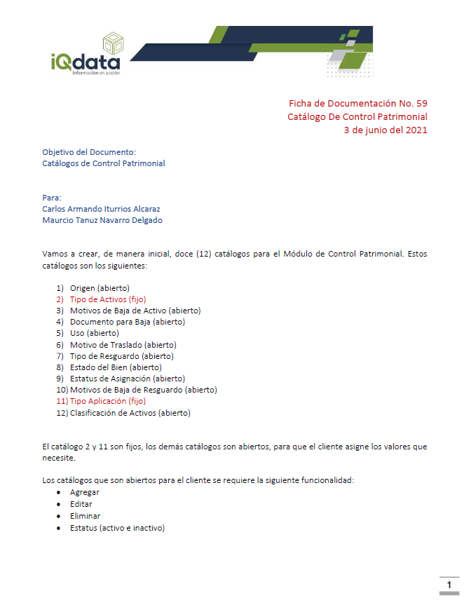

Imagen 1 FICHA.TRABAJO.59.CATALOGO.CONTROL.PATRIMONIAL

**Martes 14 de septiembre del 2021**

Capacitación de la app web *Creately* para la elaboración de los diagramas de casos de uso en el módulo de activo fijo revisión 1.0

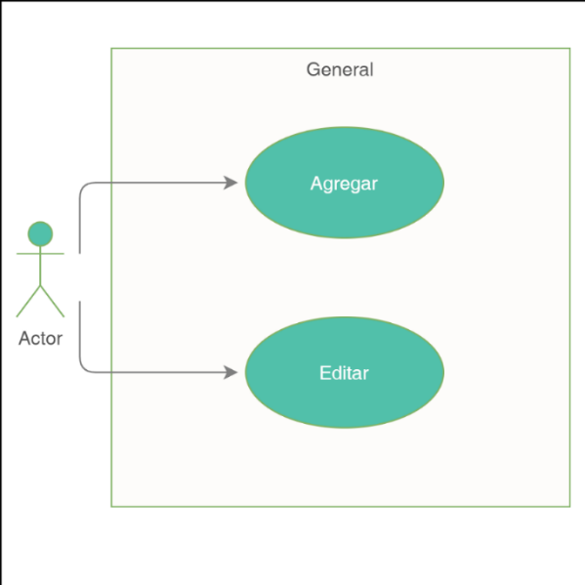

Imagen 2 Ejemplo de diagrama de caso de uso realizado

Análisis de la documentación para la elaboración de los casos de uso en el módulo de activo fijo.

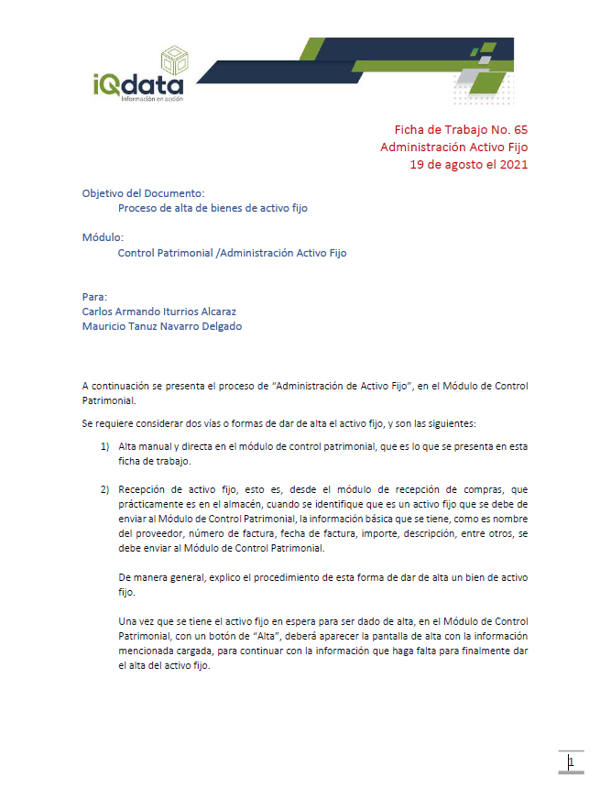

Imagen 3 FICHA.TRABAJO.65.ADMINISTRACION.ACTIVO.FIJO

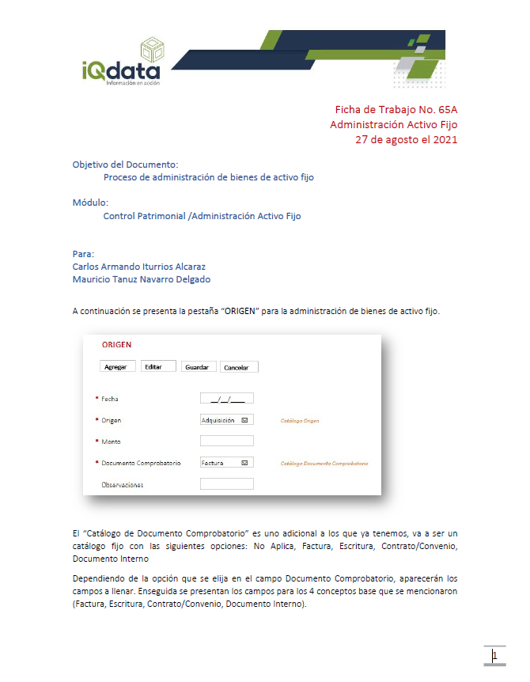

Imagen 4 FICHA.TRABAJO.65A.ADMINISTRACION.ACTIVO.FIJO

**Miércoles 15 de septiembre del 2021**

Análisis y elaboración de los casos de uso para el módulo de activo fijo revisión 1.0

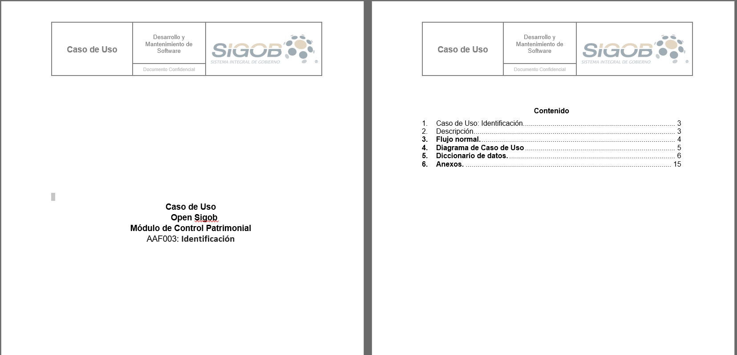

Imagen 5 Caso de uso modulo Activo Fijo

Elaboración de los diagramas de casos de uso para el módulo de activo fijo.

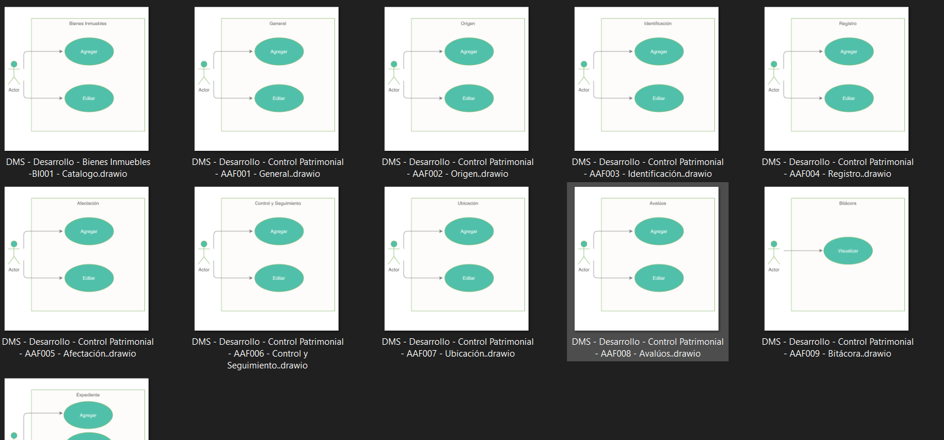

Imagen 6 Diagramas de caso de uso para el módulo de activo fijo

Elaboración del diccionario de datos para el módulo de activo fijo revisión 1.0.

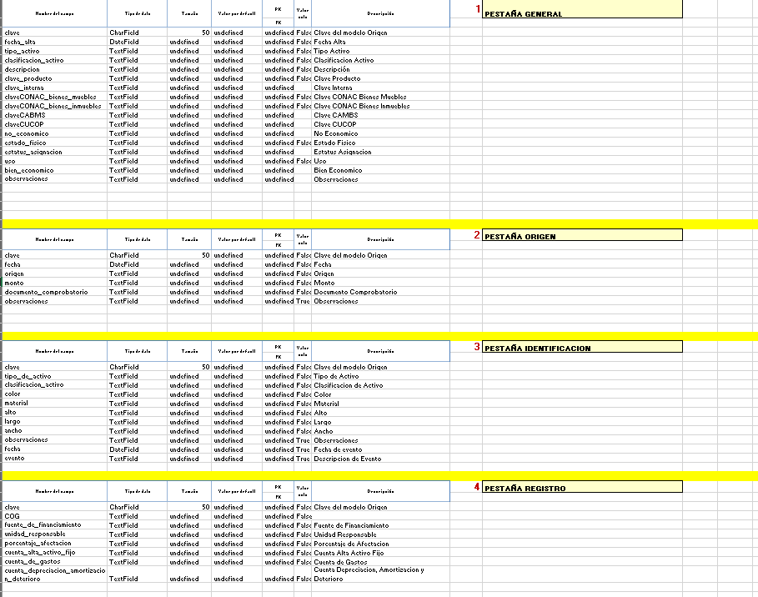

Imagen 7 Diccionario de datos para el módulo de activo fijo

**Jueves 16 de septiembre del 2021**

Revisión de los casos de uso para el módulo de activo fijo revisión 1.0

**Viernes 17 de septiembre del 2021**

Elaboración de los casos de uso para el módulo de activo fijo revisión 1.1

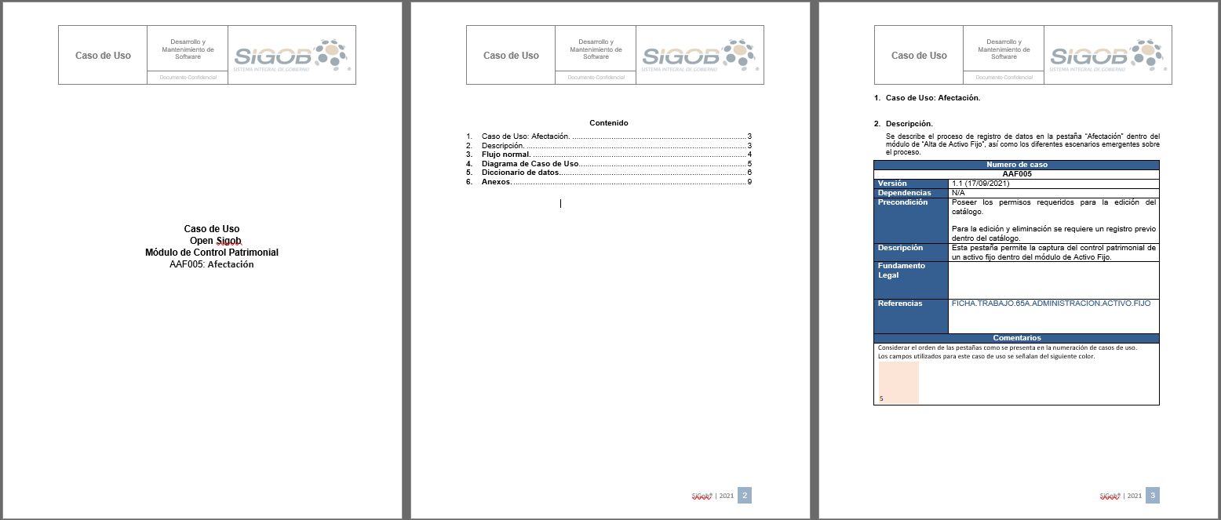

Imagen 8 Caso de uso para el módulo de activo fijo revisión 1.1

**Martes 21 de septiembre del 2021**

Elaboración del diccionario de datos para el módulo de activo fijo revisión 1.1

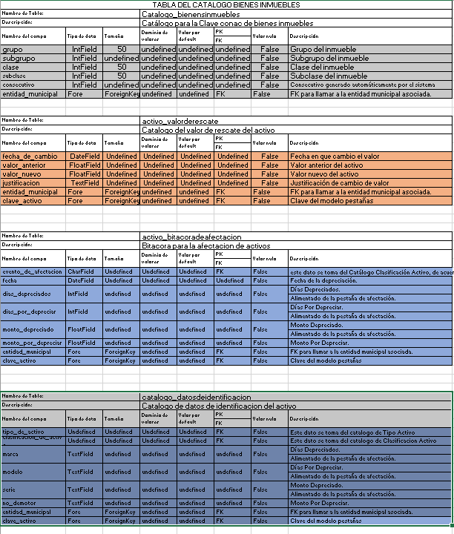

Imagen 9 Diccionario de datos para el módulo de activo fijo revisión 1.1

**Miércoles 22 de septiembre del 2021**

Terminación y retroalimentación de los casos de uso para el módulo de activo fijo.

Prototipado y elaboración de diseños para el módulo de activo fijo.



Imagen 10 Prototipo del módulo de activo fijo

## Desarrollo de casos de uso para el módulo de adquisiciones.

**Jueves 23 de septiembre del 2021**

Análisis de la documentación para la elaboración de los casos de uso en el módulo de adquisiciones.

Capacitación de la app web *Diagrams* para la elaboración del diagrama de la base de datos en el módulo de adquisiciones.

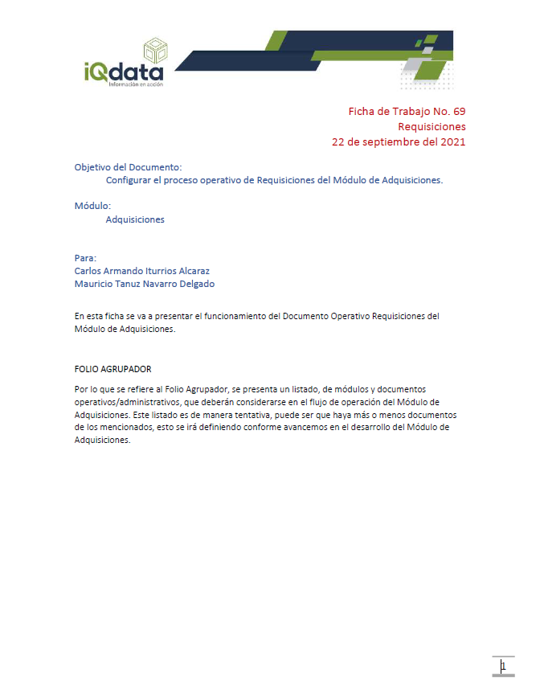

Imagen 11 FICHA.TRABAJO.69.REQUISICIONES

**Viernes 24 de septiembre del 2021**

Análisis y elaboración de los casos de uso para el módulo de adquisiciones revisión 1.0

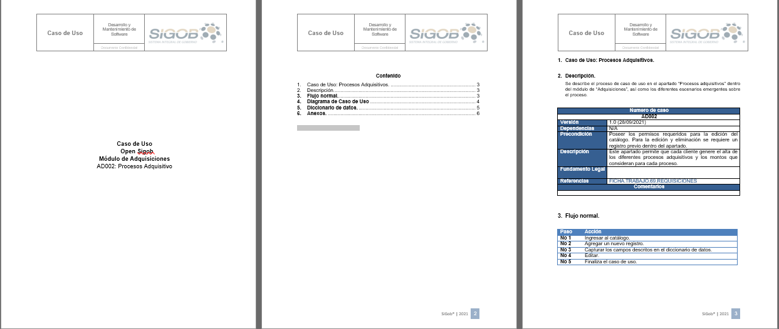

Imagen 12 Caso de uso para el módulo de adquisiciones revisión 1.0

Elaboración de los diagramas de casos de uso para el módulo de adquisiciones.

Elaboración del diccionario de datos para el módulo de adquisiciones revisión 1.0.

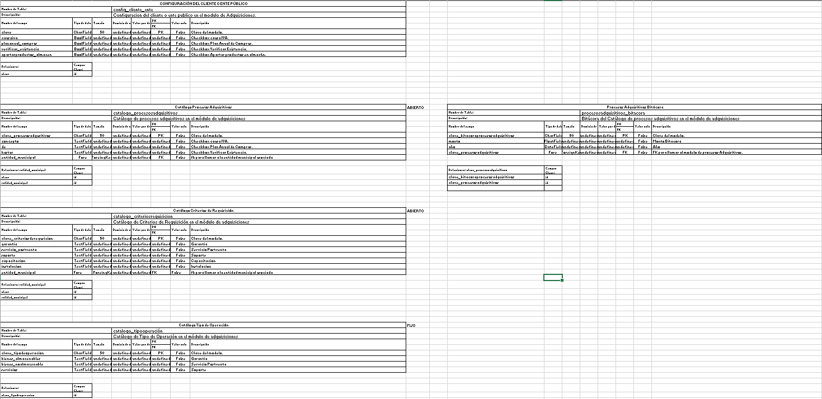

Imagen 13 Diccionario de datos para el módulo de adquisiciones revisión 1.0

Revisión de los casos de uso para el módulo de adquisiciones revisión 1.0

**Martes 28 de septiembre del 2021**

Elaboración de los diagramas de casos de uso y de la base de datos para el módulo de adquisiciones revisión 1.1.

Elaboración del diccionario de datos para el módulo de adquisiciones revisión 1.1.

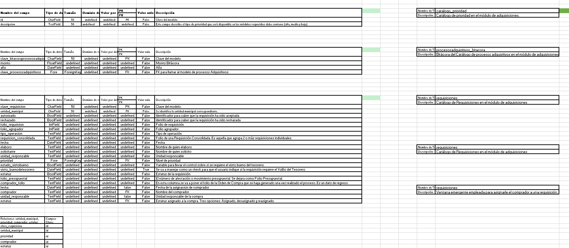

Imagen 14 Diccionario de datos para el módulo de adquisiciones revisión 1.1

**Martes 28 de septiembre del 2021**

Corrección y elaboración de los casos de uso para el módulo de adquisiciones revisión 1.1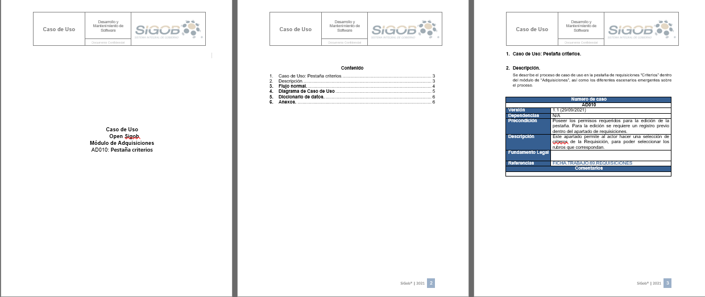

Imagen 15 Caso de uso para el módulo de adquisiciones revisión 1.1

**Miércoles 29 de septiembre del 2021**

Elaboración del diagrama de la base de datos para el módulo de adquisiciones.

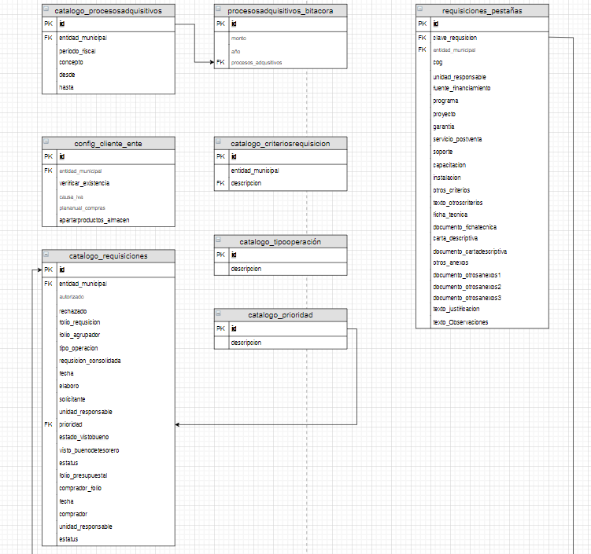

Imagen 16 Diagrama de la base de datos para el módulo de adquisiciones

Prototipado y elaboración de diseños para el módulo de adquisiciones.



Imagen 17 Prototipo del módulo de adquisiciones

**Jueves 30 de septiembre del 2021**

Terminación y retroalimentación de los casos de uso para el módulo de adquisiciones.

## Alta de Tipos de cargo.

**Viernes 1 de octubre del 2021**

Capacitación para el alta de tipos de cargos en el sistema GRP a través de la documentación proporcionada por la ciudad de puerto cortés.

Elaboracion de diagramas de componentes del sistema GRP de Migob S.A. de C.V para el proceso de analisis en el alta de tipos de cargos.

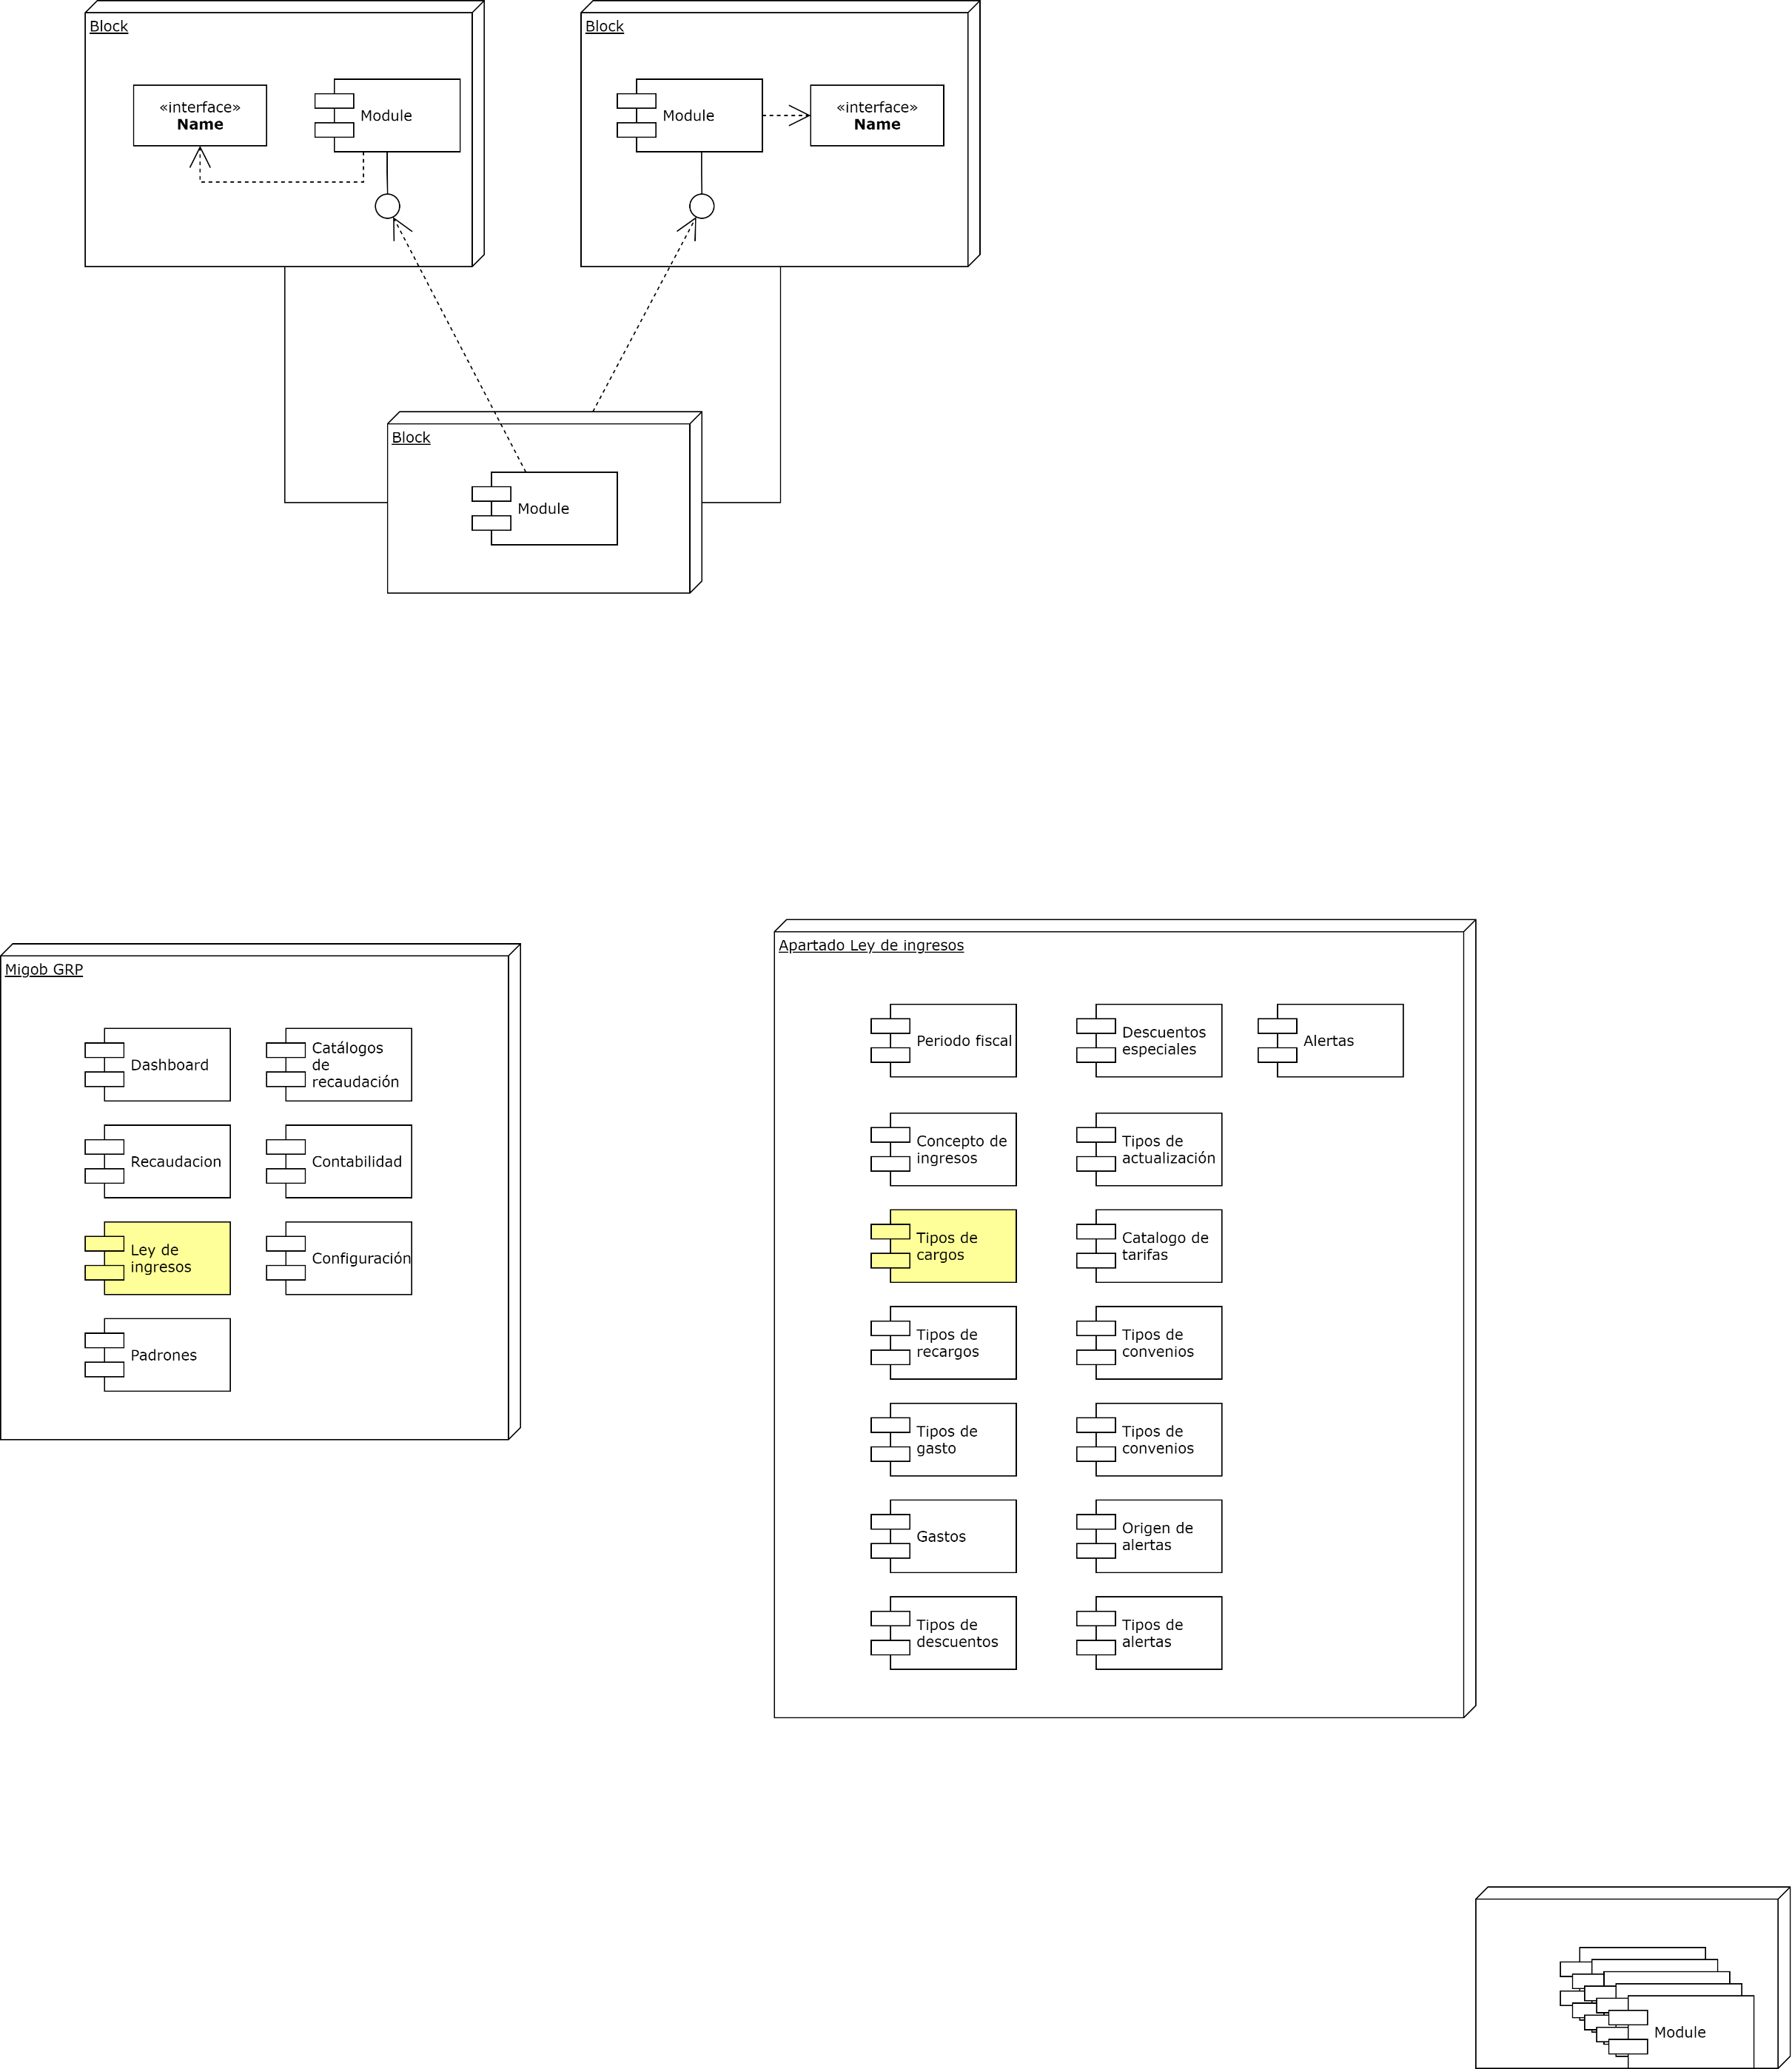

Imagen 18 Diagrama de componentes del sistema GRP de Migob S.A de C.V.

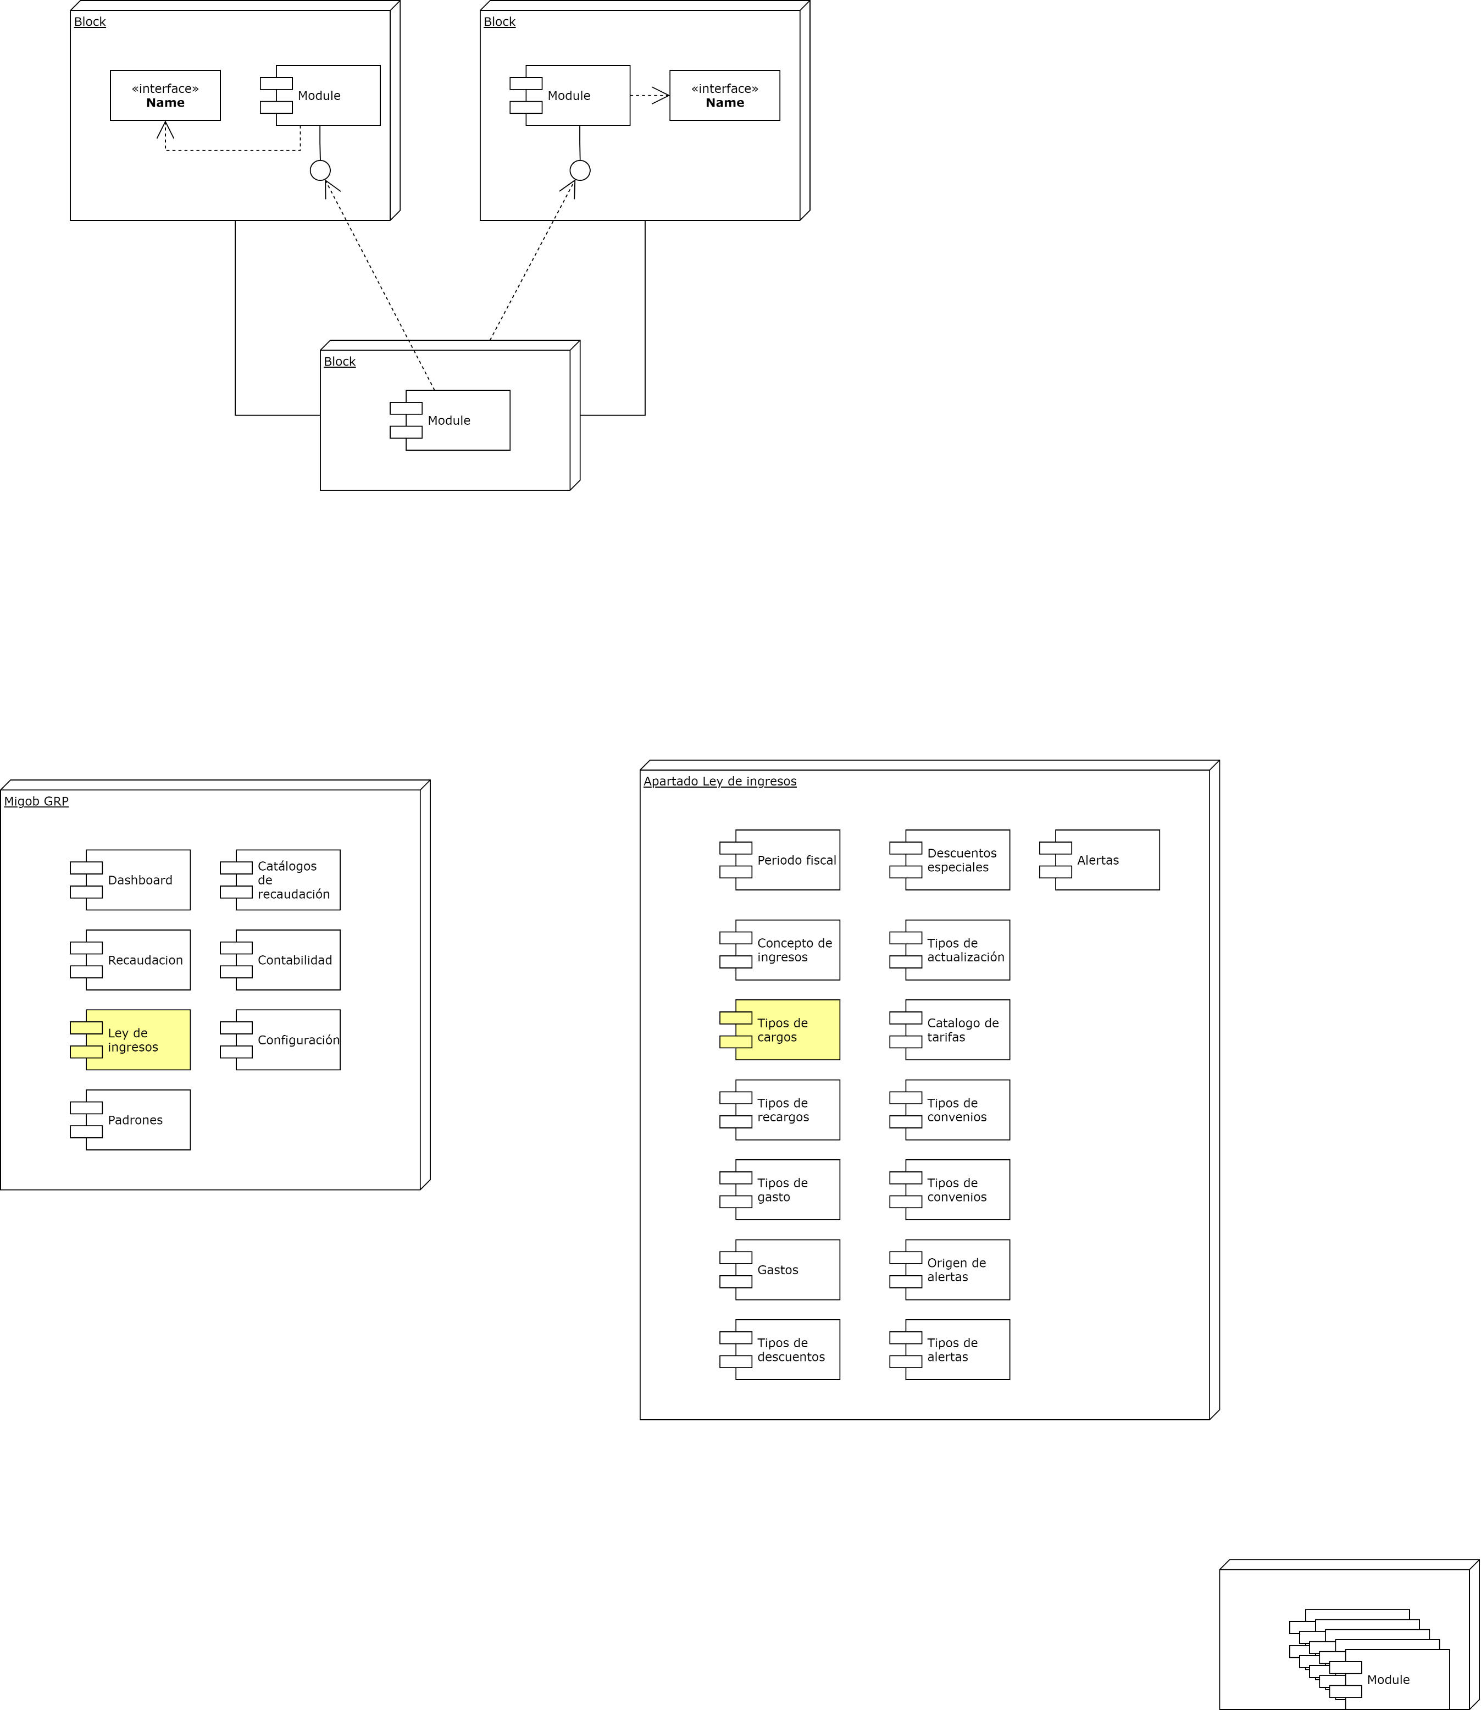

Imagen 19 Diagrama de componentes del apartado Ley de ingresos

**Martes 5 de octubre del 2021**

Llenado de tipos de cargos en el municipio de Puerto Cortés, Honduras primera mitad.

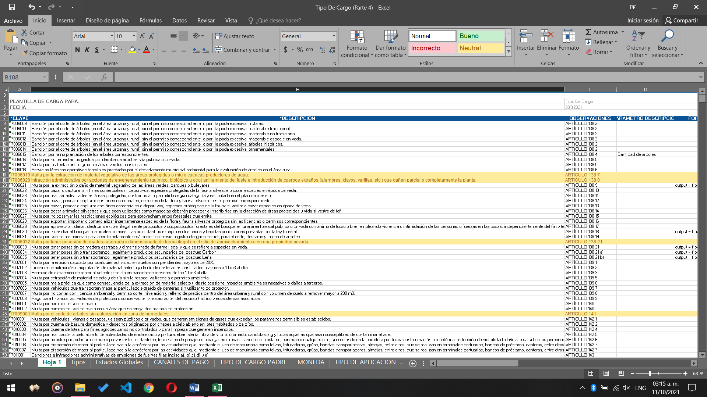

Imagen 20 Tipos de cargo Puerto Cortés 1/2

**Miércoles 6 de octubre del 2021**

Llenado de tipos de cargos en el municipio de Puerto Cortés, Honduras segunda mitad.

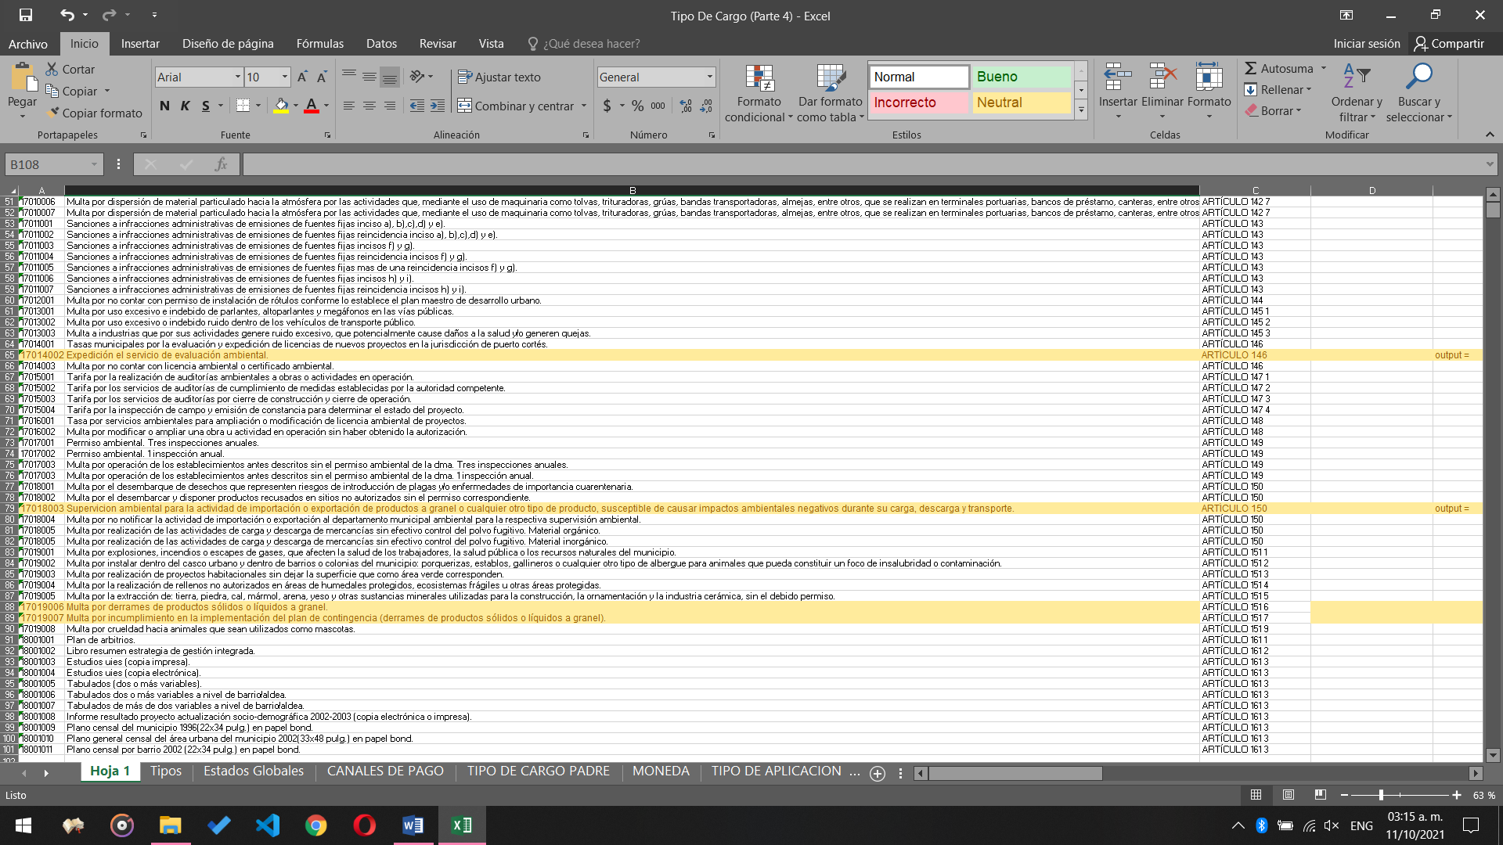

Imagen 21 Tipos de cargo Puerto Cortés 2/2

**Jueves 7 de octubre del 2021**

Llenado de tipos de cargos en el municipio de San Luis Rio Colorado, México.

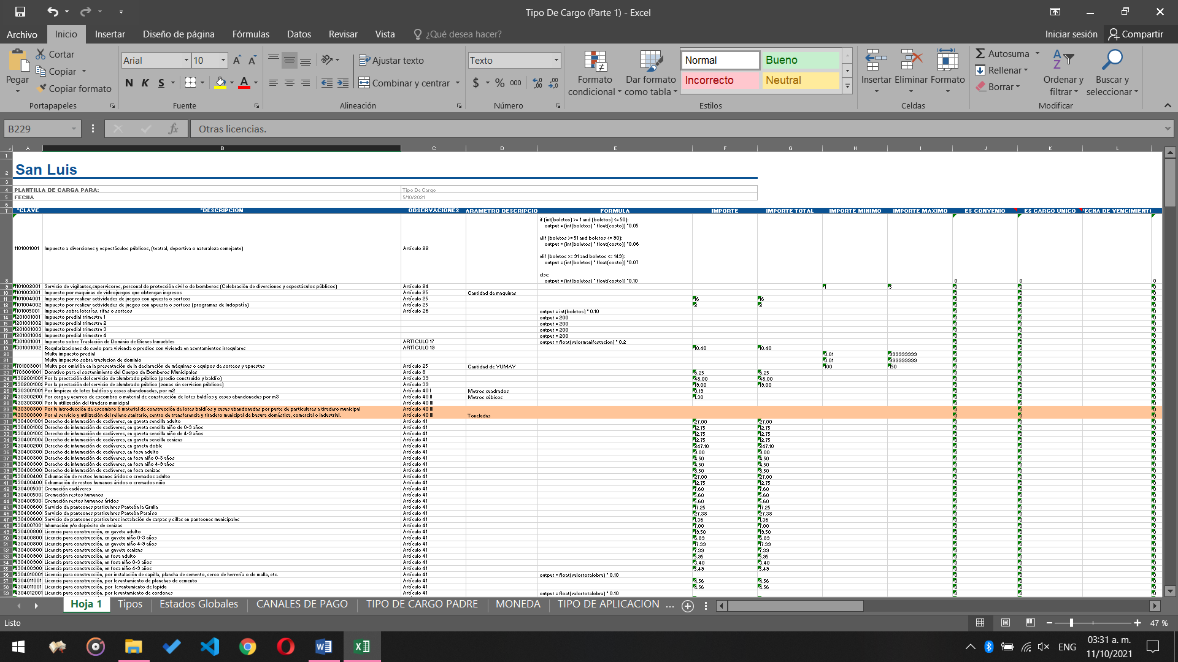

Imagen 22 Tipos de cargo San Luis Rio Colorado 1/4

**Viernes 8 de octubre del 2021**

Llenado de tipos de cargos en el municipio de San Luis Rio Colorado, México.

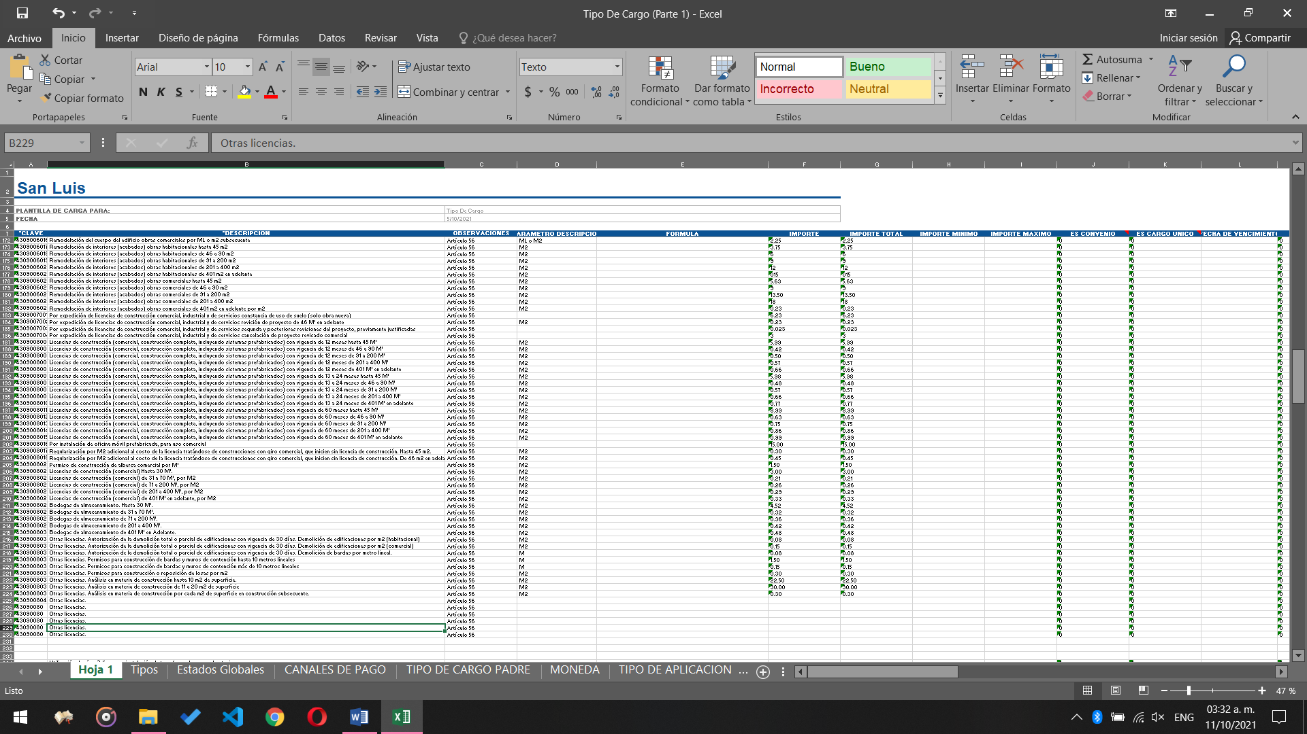

Imagen 23 Tipos de cargo San Luis Rio Colorado 2/4

**Martes 12 de octubre a viernes 15 de octubre del 2021**

Análisis y transcripción de los tipos de cargos en el municipio de San Luis Rio Colorado, México. Parte 1/2.

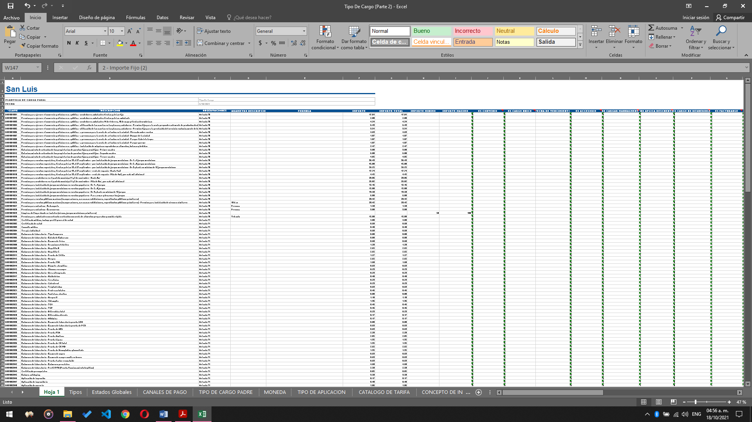

Imagen 24 Tipos de cargo San Luis Rio Colorado 3/4

**Martes 19 de octubre a viernes 22 de octubre del 2021**

Análisis y transcripción de los tipos de cargos en el municipio de San Luis Rio Colorado, México. Parte 2/2.

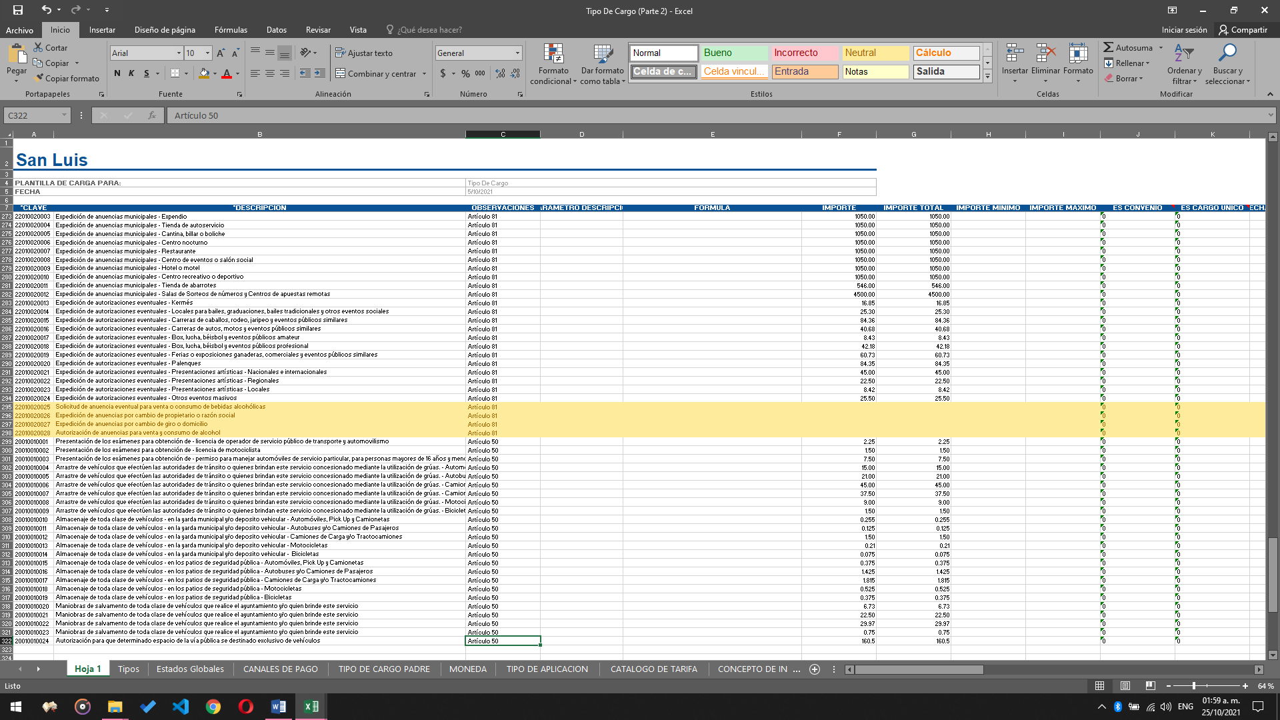

Imagen 25 Tipos de cargo San Luis Rio Colorado 4/4

## Matriz de Pruebas.

**Martes 26 de octubre a viernes 29 de octubre del 2021**

Capacitación para realizar una matriz de pruebas del portal. Utilizada para dar una revisión general de los módulos y catálogos, con la intención de identificar errores.

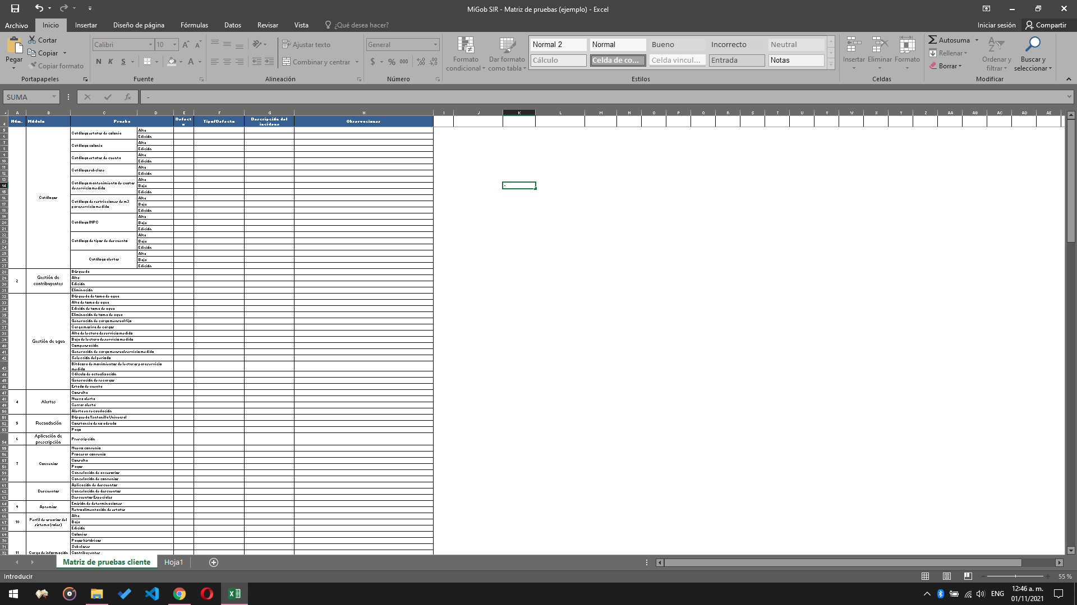

Imagen 26 Migob SIR - Matriz de pruebas (ejemplo)

**Martes 3 de noviembre a viernes 6 de noviembre del 2021**

Se plantea la revisión del sistema SIR de Migob S.A. de C.V. a través de una matriz de pruebas que es una revisión general donde se revisan los módulos y catálogos, la intención es identificar errores.

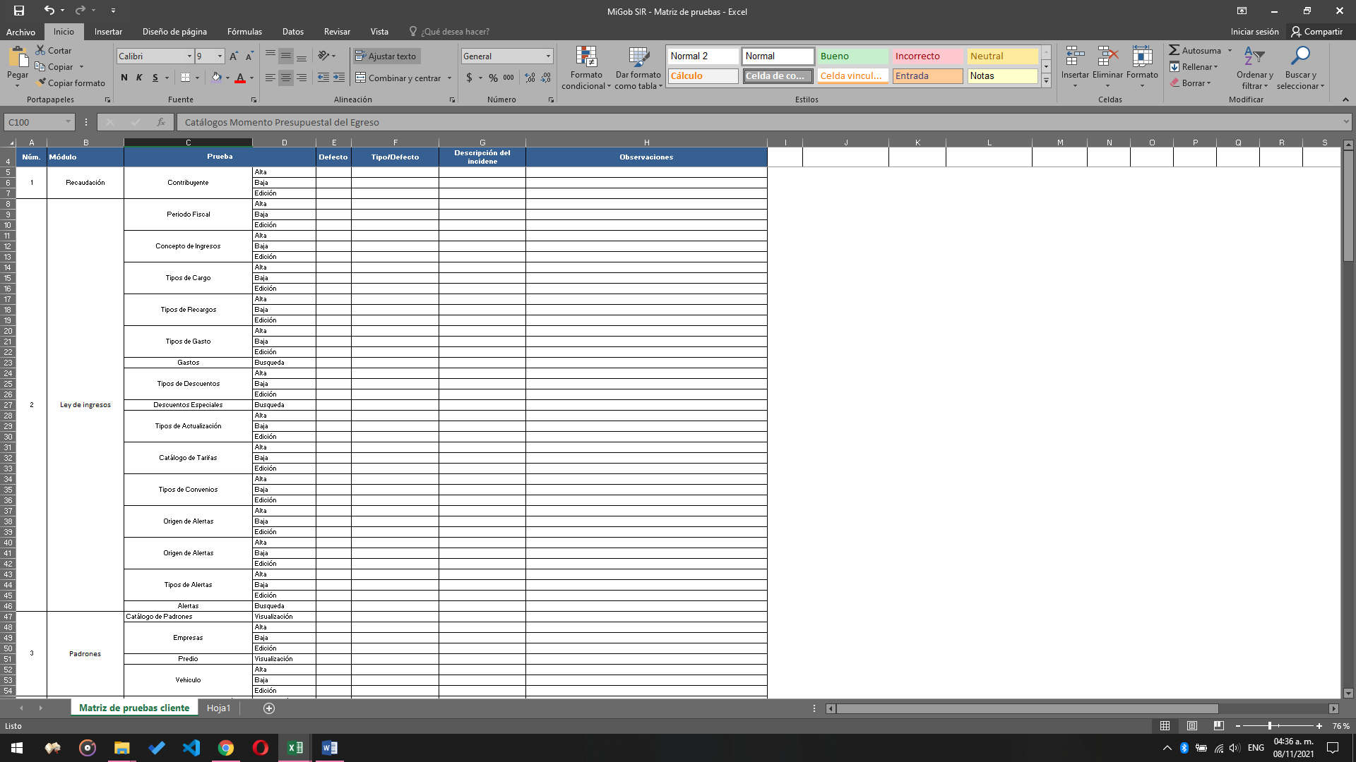

Imagen 27 Matriz de pruebas realizada para Migob S.A. de C.V.

Por medio de pruebas del funcionamiento del portal se planea la detección de errores dentro de los módulos y apartados.

En base a la función destinada a realizar por parte del sistema y los datos esperados al termino del proceso se evaluó el correcto funcionamiento del portal.

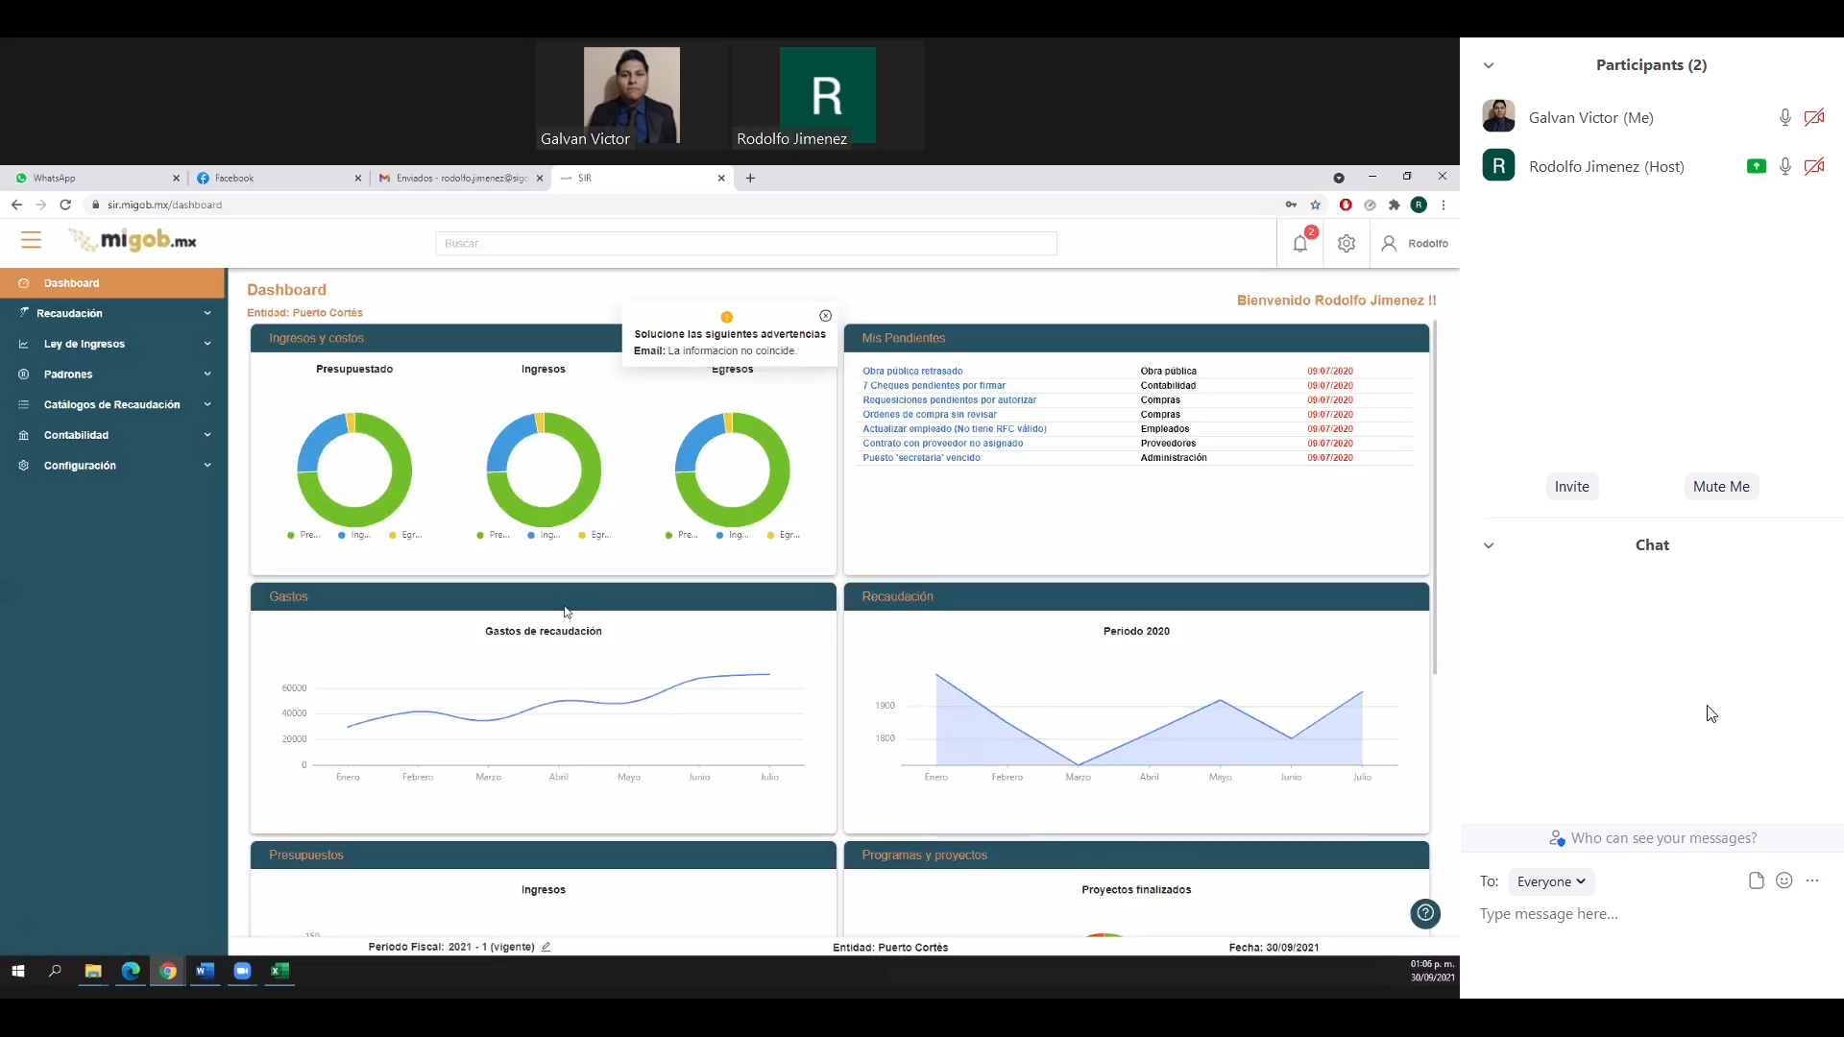

Imagen 28 Portal SIR de Migob S.A. de C.V.

**Martes 9 de noviembre a viernes 12 de noviembre del 2021**

Se da inicio a la creación de la matriz de pruebas del portal SIR Migob S.A. de C.V. Consistiendo en una revisión general del sistema completo donde se recolectan errores dentro de las funciones que el sistema realiza. Estas funciones incluyen mayormente las funciones básicas de creación, lectura, eliminación y edición de datos.

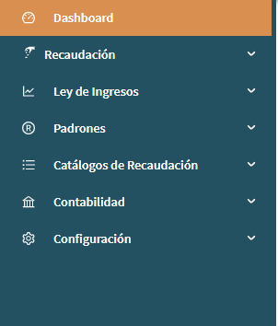

Imagen 29 Apartados del sistema SIR de Migob S.A. de C.V.



Imagen 30 Funcionalidad a probar

En la primera semana se realizaron pruebas a los apartados de Recaudación, Ley de Ingresos y Padrones en el sistema SIR.

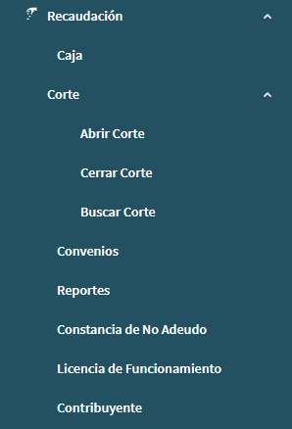

Imagen 31 Recaudación SIR Migob S.A. de C.V.

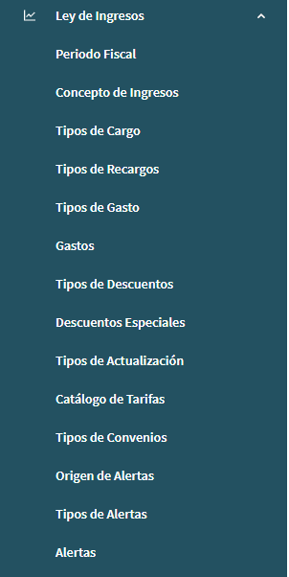

Imagen 32 Ley de Ingresos SIR Migob S.A. de C.V.

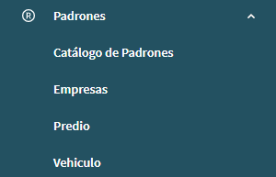

Imagen 33 Padrones SIR Migob S.A. de C.V.

**Martes 16 de noviembre a viernes 19 de noviembre del 2021**

En la segunda semana se realizaron pruebas a los apartados de Catálogos de Recaudación y Contabilidad en el sistema SIR.

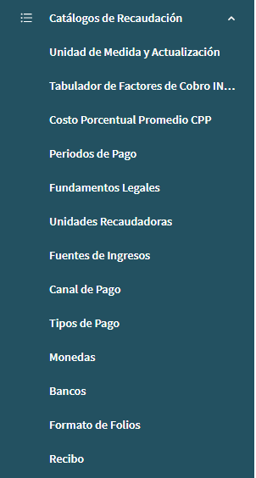

Imagen 34 Catálogos de Recaudación SIR Migob S.A. de C.V.

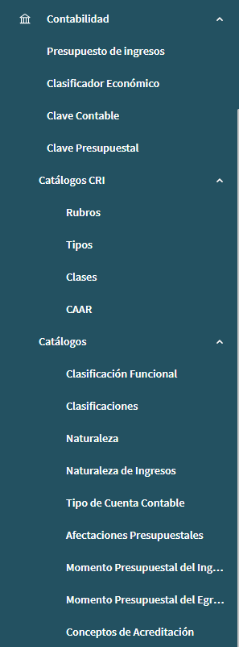

Imagen 35 Contabilidad SIR Migob S.A. de C.V.

**Martes 23 de noviembre a viernes 26 de noviembre del 2021**

En la tercera semana y ultima en la empresa semana se realizaron pruebas a al apartado de Configuración en el sistema SIR.

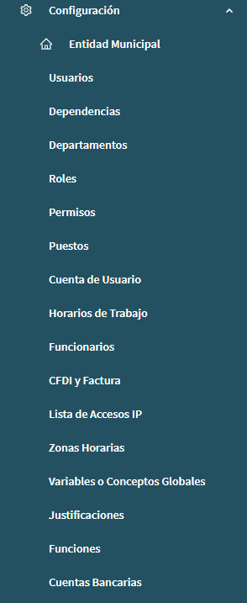

Imagen 36 Configuración SIR Migob S.A. de C.V.

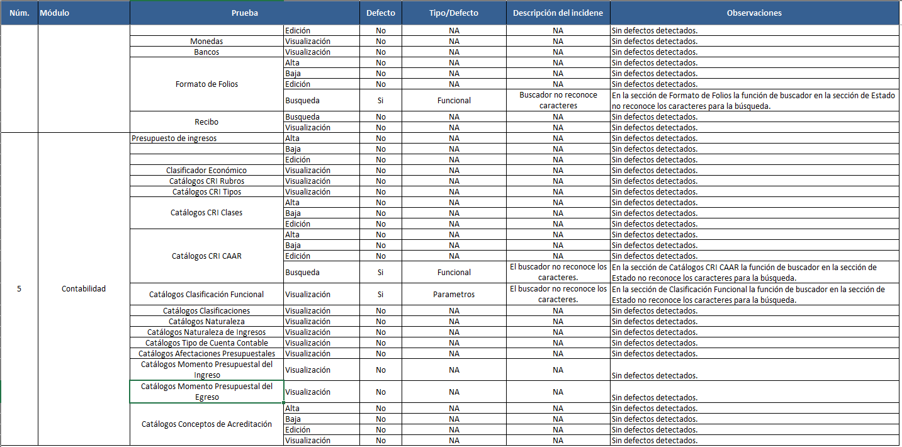

Imagen 37 Matriz de pruebas del portal SIR de Migob S.A. de C.V.

# RESULTADOS Y DISCUSIONES

Al termino del proyecto, los procesos de análisis realizados dentro de la empresa y la documentación necesaria, así como los objetivos planteados al inicio de éste fueron alcanzados con tiempo y forma con respecto a los cronogramas. Se determinaron los factores que inciden en el proceso de análisis de la empresa Migob S.A. de C.V.

A través de la extracción de información se logró el análisis y recolección de requerimientos dentro de la documentación recibida y entregada. El proceso de elaboración de casos de uso para los módulos correspondientes fue llevado a cabo gracias a las distintas capacitaciones impartidas por la empresa.

Se logró la realización, retroalimentación y termino del modelado de diagramas de casos de uso, diagramas de componentes y diagramas de bases de datos, que serán utilizados para la futura implementación dentro del sistema SIR con el cual la empresa opera. A través de herramientas de ofimática y capacitaciones por parte de la empresa se lograron obtener diccionarios de datos que fueron utilizados para el llenado de casos de uso.

En la elaboración de prototipos fueron planteados para los módulos una serie de diseños y reglas a seguir por parte de los equipos desarrolladores. Esta información y abstracción de prototipos fue llevada conforme a lo que la documentación otorgada determino. La realización y termino de la matriz de pruebas permitió el registro de errores dentro de la funcionalidad del sistema con el cual se trabajó. En lo posterior al proyecto se ayudará a futuras implementaciones y correcciones que serán revisadas por parte del equipo desarrollador de la empresa fuera del periodo de estadías.

Con el término del proyecto dentro de Migob S.A. de C.V., la documentación generada será implementada en las etapas de BackEnd, FrontEnd y Bases de Datos con las cuales el equipo desarrollador trabajará para la creación de nuevos apartados dentro del portal el cual se sigue actualizando y mejorando con el paso del tiempo, empezando con las etapas aquí analizadas y expuestas dentro de los contenidos de la memoria.

# CONCLUSIONES Y RECOMENDACIONES

La realización del proyecto consistió en un constante aprendizaje de procesos y documentación a realizar por parte del departamento de análisis. El apoyo a la realización de estas actividades para el desarrollo de nuevos módulos del sistema SIR fue fundamental, sin este proceso no es posible el desarrollo de un sistema de tales magnitudes.

Como medio de aprendizaje se impartieron distas capacitaciones las cuales orientaron a una mejor comprensión de las funciones generales con las cuales el sistema SIR de Migob S.A. de C.V. opera. Dentro de las capacitaciones también se mencionaron y se utilizaron distintos formatos establecidos que ayudan a una clara comprensión y redacción de documentación fundamental al termino del proceso del proceso de análisis.

Como recomendaciones se considera una revisión breve por parte del departamento de análisis hacia la documentación generada dentro del proyecto para validar que los conceptos descritos en los casos de uso son los utilizados de manera concurrente en los requerimientos y modelados UML.

Para concluir el término del proyecto, los sistemas de recaudación implementados por los municipios de San Luis Rio Colorado, Sonora, México y Puerto Cortes, Honduras son desarrollados con tecnologías nuevas que buscan rentabilidad y adaptabilidad a la vida cotidiana de las personas. Es así como se logra el nacimiento de sistemas complejos, pero a la vez tan prácticos y rentables de utilizar por desarrolladores de grandes y pequeños equipos de trabajo, que colaborando en coordinación con los análisis de requisitos realizados logran una fundamental sinergia de trabajo en el desarrollo de software.

# REFERENCIAS BIBLIOGRAFICAS

* Camacho, A. (2005). *Herramienta para el análisis de requerimientos dentro de la pequeña empresa desarrolladora de software en Bogota.* Bogotá: Pontificia Universidad Javeriana.
* Chaves, M. (2005). La ingeniería de requerimientos y su importancia en el desarrollo de proyectos de software. *InterSedes: Revista de las Sedes Regionales*, 1-13.
* Deloitte. (2013, octubre 16). *Deloitte*. Retrieved from Deloitte: https://www.cgn.gub.uy/innovaportal/file/5517/1/12_cgn_presentacion_deloitte.pdf
* Fuentes, L. y Vallecillo, A. (2004). *Una introducción a los perfiles UML.* Málaga: Universidad de Málaga.
* Molina, J. G., Ortín-Ibáñez, M. J., Moros, B., Nicolás, J., & Álvarez, J. (2000). *De los Procesos del Negocio a los Casos de Uso.* Murcia: Departamento de Informática y Sistemas Facultad de Informática.
* Molina, J. y Torres, M. (2010). *Análisis de requerimientos usando BPMN.* Bogotá: Pontificia Universidad Javeriana.
* Paz, M. y. (2016). *Análisis del proceso de pruebas de calidad de software.* Popayán: Ingeniería Solidaria.
* Rojas, A. (2020). *SISTEMA DE INEVTARIO PARA ACTIVOS FIJOS.* Bogotá.
* Ruiz, S. y Francisco, J. (2007). *LA UTILIZACIÓN DE SOFTWARE LIBRE Y ESTÁNDARES ABIERTOS EN LA CONSTRUCCIÓN DEL GOBIERNO ELECTRÓNICO.* Santiago de Chile .

# APÉNDICES

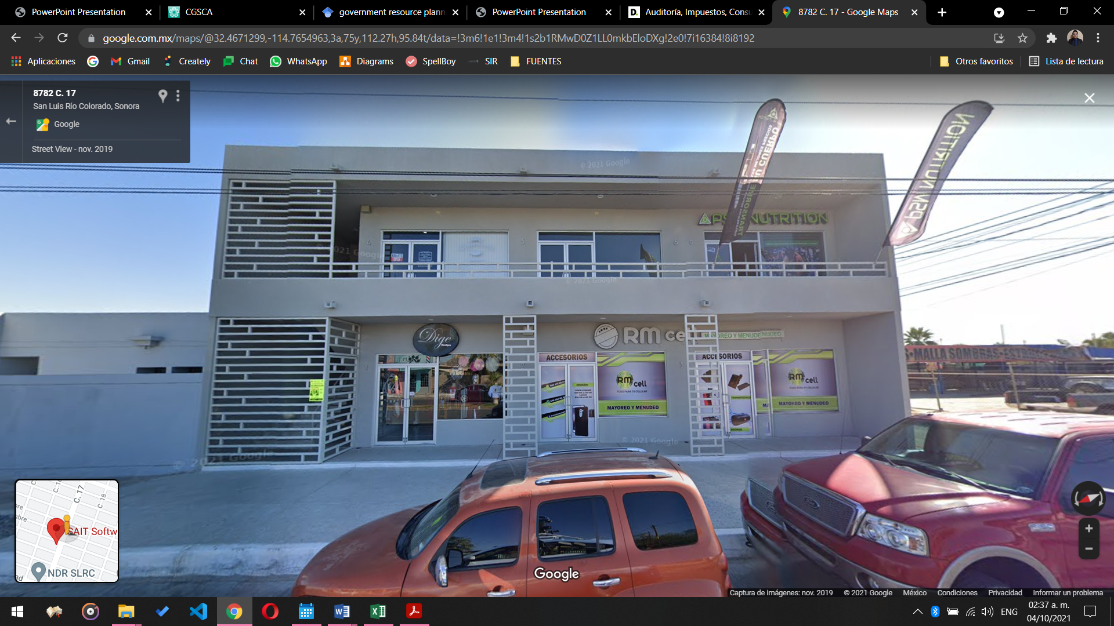

Imagen 38 Oficinas de Migob S.A. de C.V.

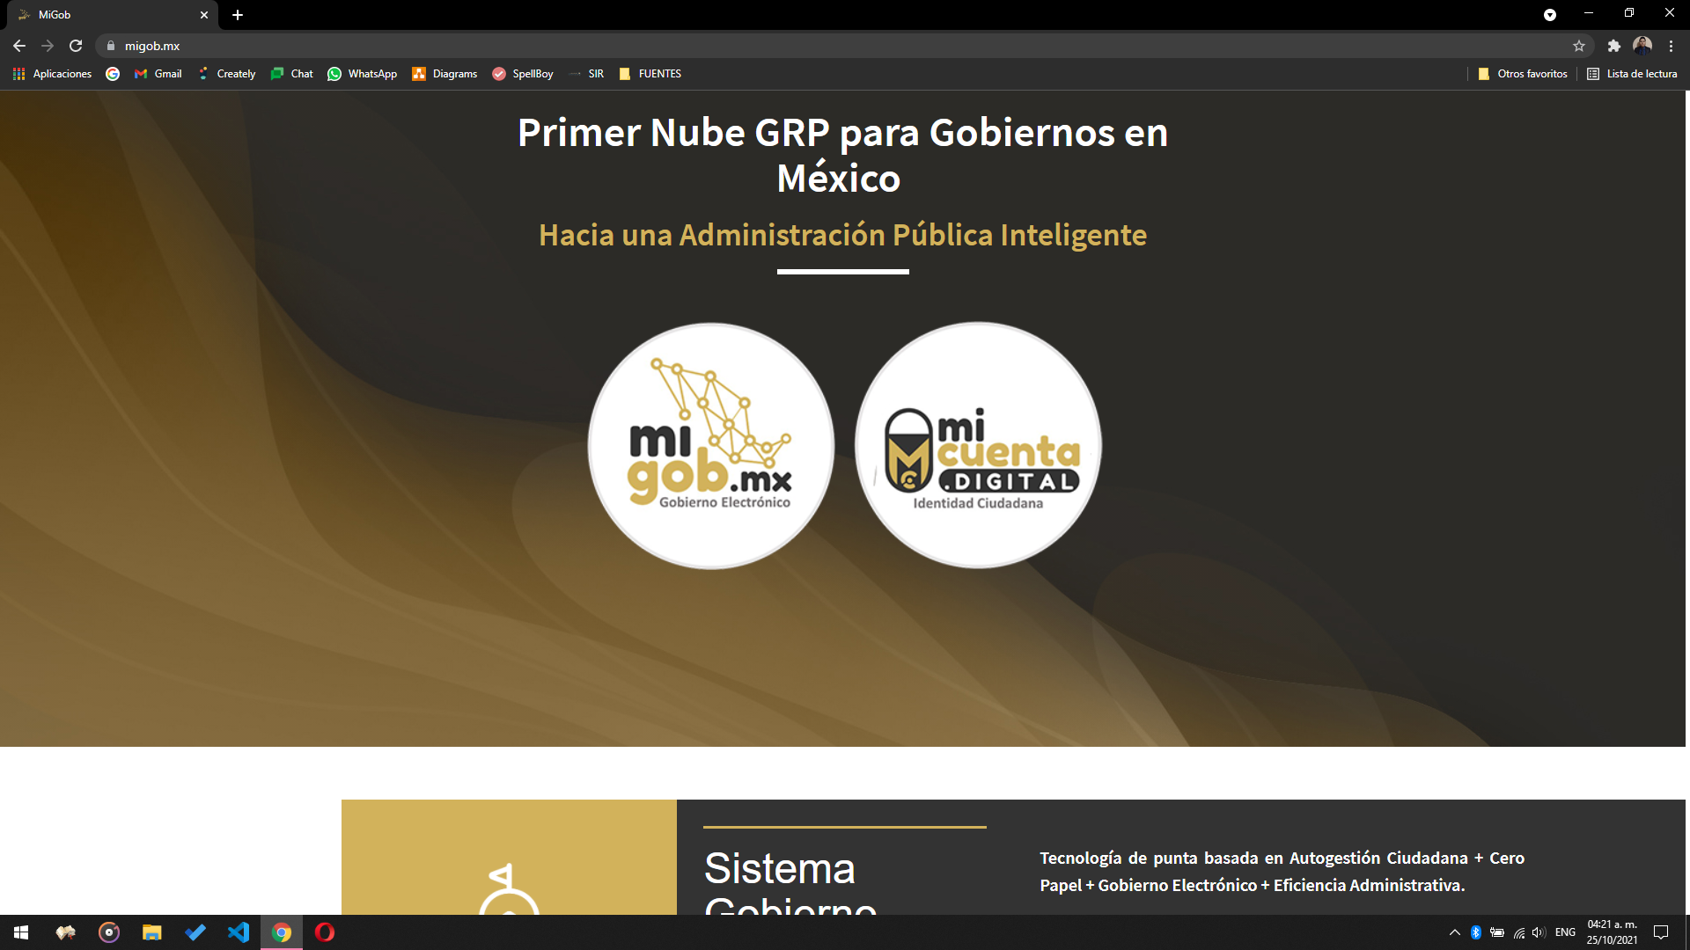

Imagen 39 Sitio Web de Migob S.A. de C.V.

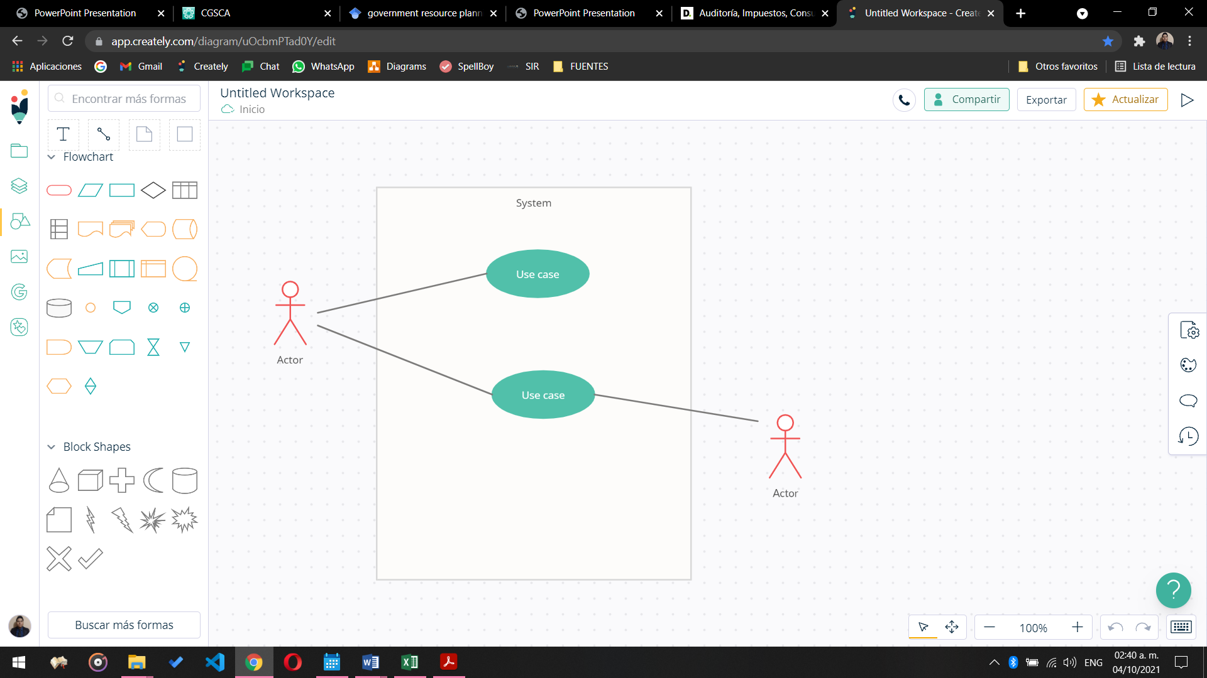

Imagen 40 App en la nube Creately

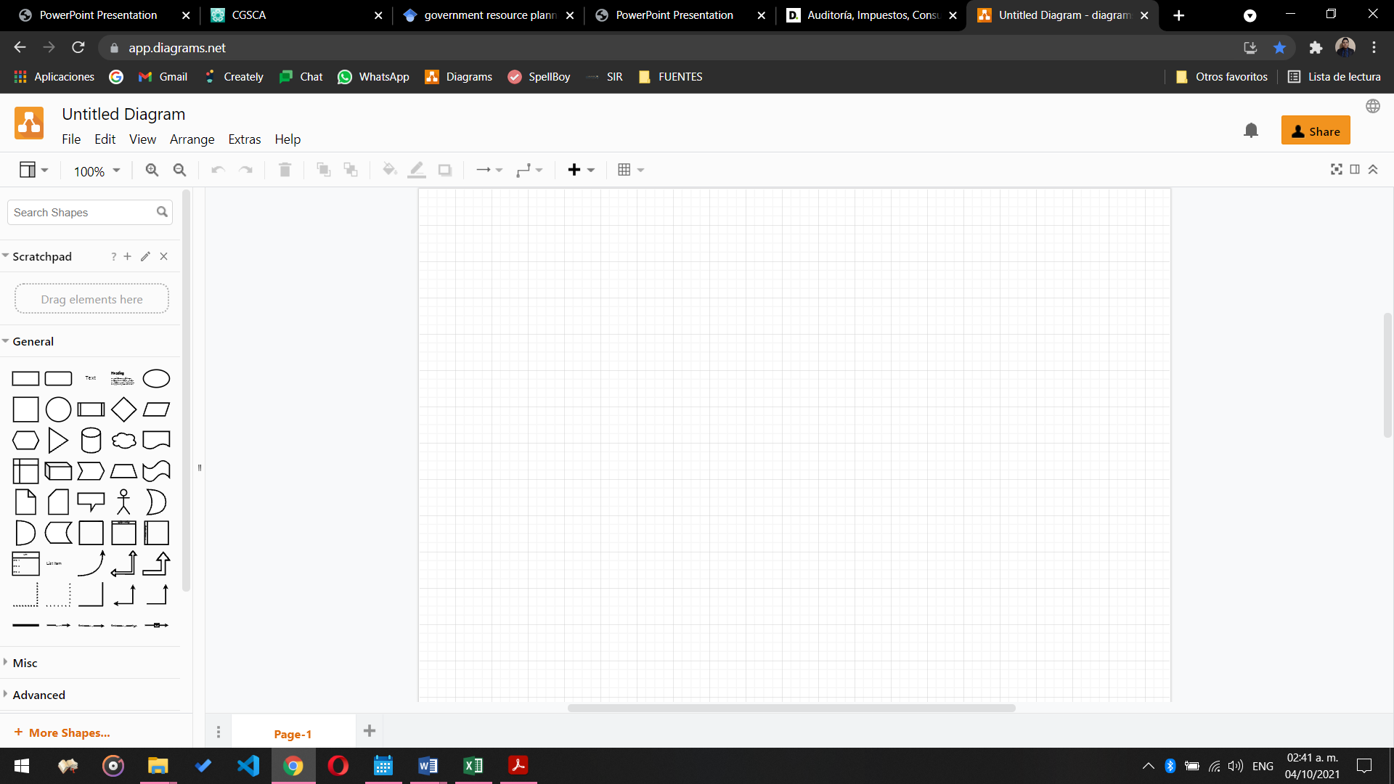

Imagen 41 App en la nube Diagrams

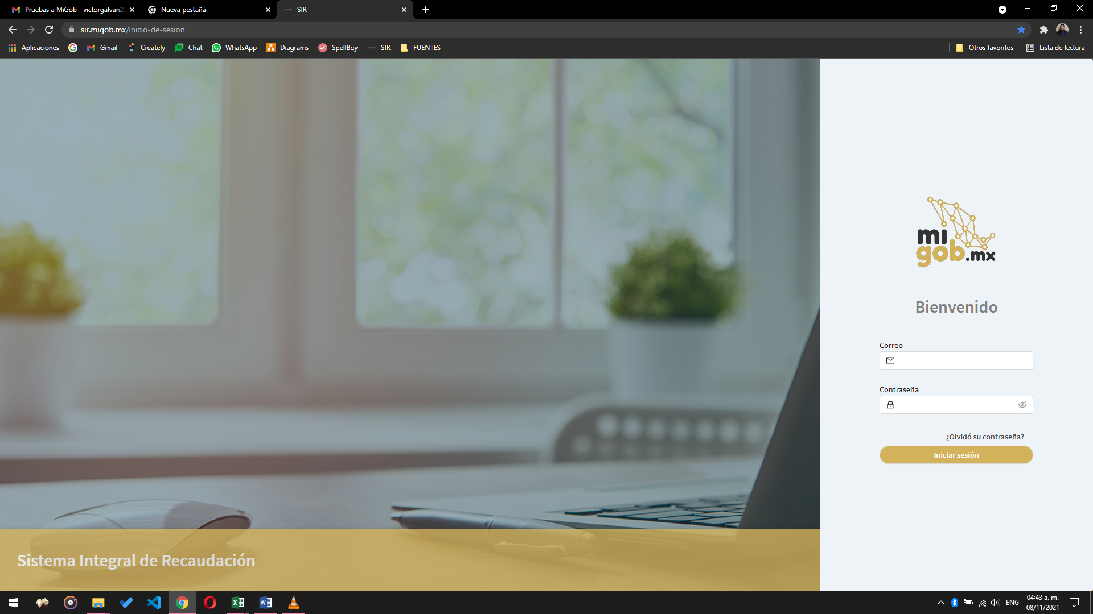

Imagen 42 Sistema Integral de Recaudación de Migob S.A. de C.V.

# ANEXOS

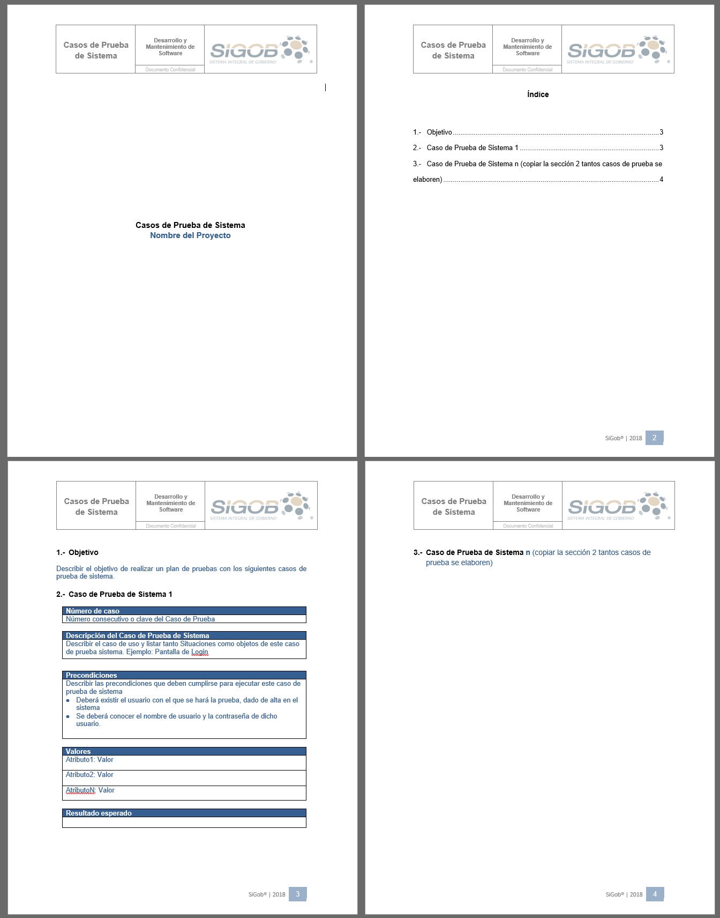

Imagen 43 Formato para Casos de Uso

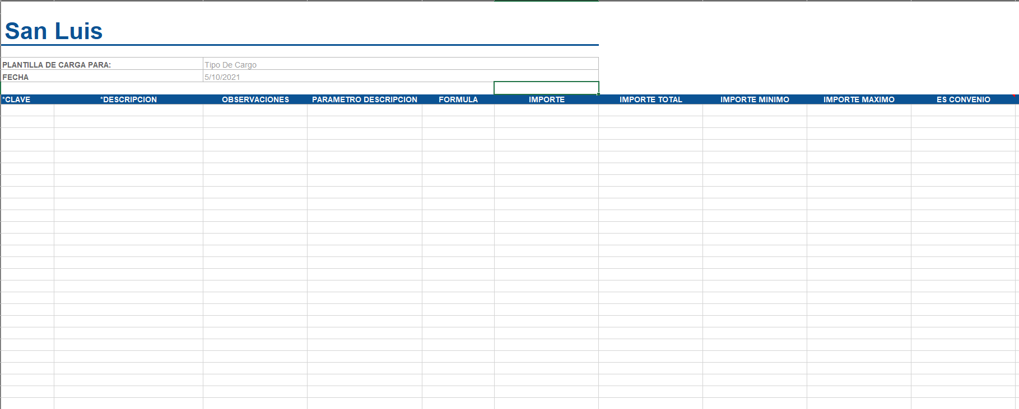

Imagen 44 Formato utilizado para el alta de tipos de cargos

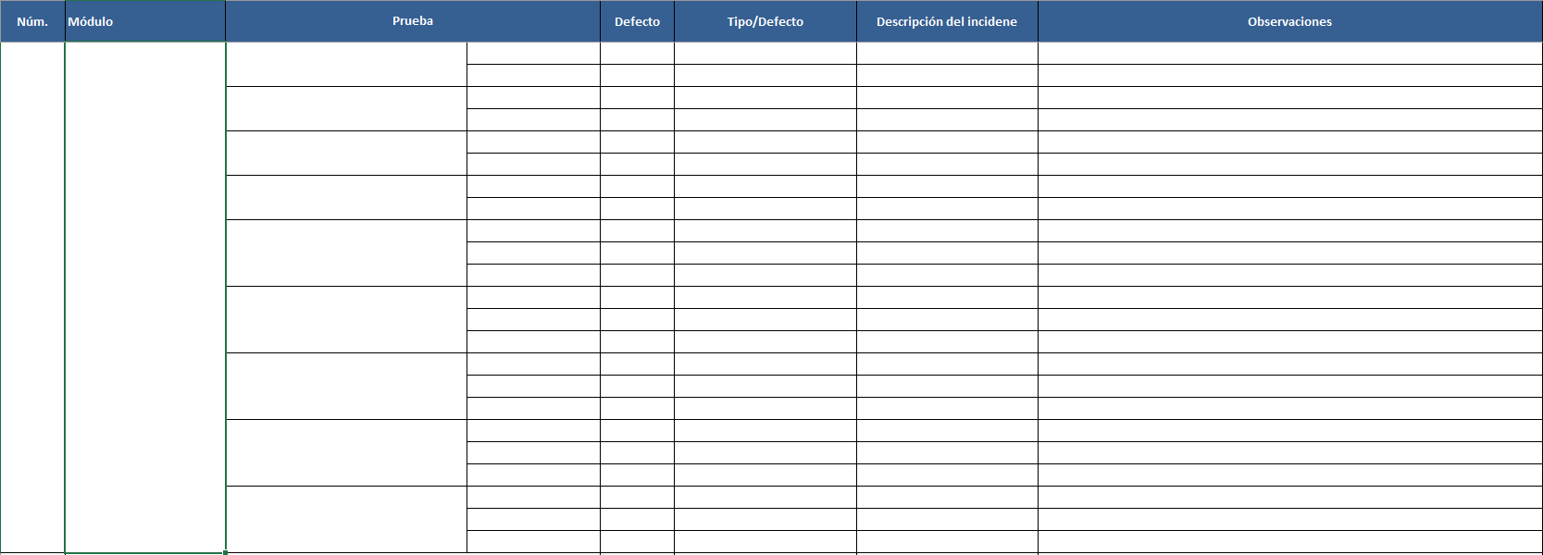

Imagen 45 Migob SIR - Matriz de pruebas (formato)